**Ảnh --------------------------------------------------------**

MỤC LỤC

**MỤC LỤC 2**

**DANH SÁCH THÀNH VIÊN 5**

**GIẢNG VIÊN HƯỚNG DẪN 6**

**LỜI MỞ ĐẦU 7**

**LỜI CẢM ƠN 8**

**TÓM TẮT NỘI DUNG DỰ ÁN 8**

**Phần I : Giới Thiệu Đề Tài – Hệ Thống 9**

1. Lý Do Chọn Đề Tài 9

2. Quy Ước Tài Liệu 9

3. Giải Thích Thuật Ngữ10

4. Mục Tiêu Đề Tài 11

5. Bố Cục Tài Liệu 11

6 Khảo Sát Hiện Trạng Và Xây Dựng Ý Tưởng 12

6.1. Mục Đích Và Cách Thức Khảo Sát: 12

6.2. Khảo Sát Thực Tế: 12

6.3. Khảo Sát Hiện Trạng Của Quán Bán Điện Thoại A 13

6.4. Khảo Sát Hiện Trạng Của Quán Bán Điện Thoại B 14

6.5. Khảo Sát Mong Muốn Của Cơ Sở: 15

6.6. Khảo Sát Nghiệp Vụ: 16

6.7. Kết Luận 17

6.8. Phạm Vi Đề Tài 17

7. Khởi Tạo Và Lập Kế Hoạch: 17

7.1 Khởi Tạo: 17

7.1.1: Đội Ngũ Ban Đầu Hệ Thống 18

7.1.2: Xác Định Đối Tượng Sử Dụng Hệ Thống 18

7.1.3 Xác Định Phương Pháp Phát Triển Phần Mềm 18

7.2 Nguyên Tắc Hoạt Động 20

8.Đặc Điểm Người Sử Dụng 21

9. Môi Trường Vận Hành: 21

10.Yêu Cầu Ràng Buộc Về Thực Thi Và Thiết Kế: 21

11 Các Công Cụ Phát Triển Trong Dự Án 22

11.1 Công Nghệ Sử Dụng 23

12 Các hoạt động trong dự án 22

13 Các chức năng sản phẩm  27

**Phần II : Thiết Kế Cơ Sở Dữ Liệu 27**

1 : Xác định thực thể 27

2: Chuẩn hóa : 23

3: Sơ đồ ERD: 24

4: Sơ đồ database: 24

**Phần III : Phân tích nội dung và thiết kế hệ thống 36**

1. SƠ ĐỒ USE CASE 36

1.1 Kí hiệu 36

1.2 USE CASE TỔNG: 37

1.3 Use case (chức năng: quản lý sản phẩm) 37

1.4 Use case (chức năng: Hóa đơn) 39

1.5 Use case (chức năng: Khuyến mãi) 40

## 1.6 Use case (chức năng: Bán hàng) 41

1.7 Use case (chức năng: Khách hàng) 42

1.8 Use case (chức năng: Thông tin cá nhân) 43

1.9Use case (chức năng: Thống kê)  44

## 1.10 Use case quản lý(chức năng: Quản lý Nhân viên) 44

2. ACTIVITY DIAGRAM

2.1 KÍ HIỆU

2.2 Đặc Tả Use Case 44

❖ Giải Thích Ký Hiệu Trong Sơ Đồ : 45

● Đăng Nhập: 46

● Đổi Mật Khẩu: 47

● Quên Mật Khẩu 48

● Đăng Xuất: 49

● Tạo Nhân Viên 50

● Cập Nhật Nhân Viên

● Xóa Nhân Viên 51

● Tìm Kiếm Nhân Viên 52

● Xem Thông Tin Nhân Viên 53

● Tạo Sản Phẩm 55

● Cập Nhật Sản Phẩm 57

● Xóa Sản Phẩm 59

● Tìm Kiếm Sản Phẩm 60

● Xem Thông Tin Sản Phẩm 62

● Tạo Hóa Đơn 63

● Cập Nhật Hóa Đơn 64

● Xóa Hóa Đơn 65

● Xem Thông Tin Hóa Đơn 67

● Thanh Toán 69

● Khuyến mại 70

**Phần IV : Các chức năng 94**

1. Chức Năng Đăng Nhập 95

2. Chức Năng Quên Mật Khẩu 96

3. Chức Năng Quản Lý Sản Phẩm 97

4. Chức Năng Quản Lý Bán Hàng 98

5 . Chức Năng Quản Lý Hóa Đơn  99

6. Chức Năng Quản Lý Khuyến Mãi  100

7. Chức Năng Quản Lý nhân viên 101

8. Chức Năng Thống Kê  101

9. Chức Năng Quản Lý Khách Hàng  102

**Phần V : Các phi chức năng 103**

**Phần VI : Kiểm thử 110**

**Phần VII : Tổng kết 111**

1. Thời gian phát triển dự án 111

2. Mức độ hoàn thành dự án 112

3. Những khó khăn rủi ro gặp phải và cách giải quyết 112

4. Những bài học rút ra sau khi làm dự án 112

DANH SÁCH THÀNH VIÊN

|  |  |  |  |  |  |
| --- | --- | --- | --- | --- | --- |
| **STT** | **Họ & Tên** | **Mã Sinh Viên** | **Ngành học** | **Số Điện Thoại** | **Email** |
| **1** | Vũ Ngọc Khải | PH27349 | UDPM | 0987786051 | KhaiVNPH27349@fpr.edu.vn |
| **2** | Trần Thanh Tùng | PH27337 | UDPM | 0943670235 | TungTTPH27337@fpt.edu.vn |
| **3** | Phung Minh Quân | PH27325 | UDPM | 0936163632 | QuanPMPH27325@fpt.edu.vn |
| **4** | Nguyễn Đức Hiếu | PH27275 | UDPM | 0961831908 | HieuNDPH27275@fpt.edu.vn |
| **5** | Hoàng Ngọc Phương Chi | PH22615 | UDPM | 0888211883 | ChiHNPPH22615@fpt.edu.vn |
| **6** | Phan Minh Tú | PH28142 | UDPM | 0392226864 | TuPMPH28142@fpt.edu.vn |
| **7** | Phạm Đắc Thắng | PH28378 | UDPM | 0772364923 | ThangPDPH28478@fpt.edu.vn |

Theo dõi phiên bản tài liệu

|  |  |  |  |
| --- | --- | --- | --- |
| Tên | Ngày | Lý do thay đổi | Phiên bản |
| Phần mềm bán điện thoại | 09/12/2022 | Không lý do | 3.0 |

GIẢNG VIÊN HƯỚNG DẪN

**Họ và tên:** Cô Nguyễn Thúy Hằng

**Cơ quan công tác:** Trường Cao Đẳng FPT Polytechnic.

**Điện thoại:**

**Email:** hangnt169@fe.edu.vn

**Ý kiến nhận xét, đánh giá của cán bộ hướng dẫn:**

**……………………………………………………………………………………**

**……………………………………………………………………………………**

**……………………………………………………………………………………**

**……………………………………………………………………………………**

**……………………………………………………………………………………**

**……………………………………………………………………………………**

**……………………………………………………………………………………**

**……………………………………………………………………………………**

**Giáo viên hướng dẫn Xác nhận của Bộ Môn**

**(Ký và ghi rõ họ tên) (Ký và ghi rõ họ tên)**

LỜI MỞ ĐẦU

Những năm gần đây các cuộc cách mạng khoa học công nghệ đang diễn ra một cách sôi động chưa từng thấy trên toàn thế giới, nó đã thúc đẩy loài người nhanh chóng bước sang một kỷ nguyên mới. Đó là một kỷ nguyên của nền văn minh dựa trên cơ sở công nghiệp trí tuệ nhân tạo. Mở đầu cho cuộc cách mạng khoa học và công nghệ thông tin hiện nay đã và đang xâm nhập vào mọi lĩnh vực hoạt động của xã hội loài người nó mang lại nhiều lợi ích cao cũng như những lợi nhuận khổng lồ và cùng với nó là sự giải quyết về công việc ngày càng nhanh chóng , mang lại hiệu quả kinh tế cao.

Trong đó, bán hàng là một lĩnh vực không thể thiếu trong hầu hết các hoạt động kinh tế xã hội.Vì nó đóng một vai trò to lớn, mang lại hiệu quả kinh tế cao, giảm thiểu chi phí về thời gian, nhân lực .Chính vì vậy, khoa học công nghệ là một trong những giải pháp không thể bỏ qua để đạt được những nhu cầu đó. Công nghệ thông tin là một trong những ngành khoa học đó. Đi đôi với sự phát triển công nghệ chế tạo các thiết bị máy tính thì việc sản phẩm phần mềm ứng dụng ra đời có ý nghĩa rất quan trọng và có tính chất quyết định trong công tác quản lý.

Thực tế hiện nay đa số các cửa hàng quán điện thoại lẻ vẫn đang vận hành theo hướng thủ công, mỗi nhà điện thoại đều có chứa rất nhiều loại điện thoại với công dụng khác nhau nếu quản lý theo cách thủ công thì chúng ta sẽ rất khó khăn trong việc tìm kiếm, kiểm tra điện thoại. Cũng khó quản lý điện thoại nào bán hết để nhập thêm,…Vì vậy chúng tôi đã lên một ý tưởng xây dựng nên một phần mềm bán điện thoại để giải quyết khó khăn cho những cửa hàng như vậy.

Phần mềm bán điện thoại có chức năng quản lý, phân loại các lô điện thoại theo ngày sản xuất và có hạn sử dụng để dễ theo dõi. Phần mềm này sẽ cập nhật cả giá bán của điện thoại để các nhân viên có thể theo dõi và lỡ có quên thì cũng có thể biết được mà bán đúng giá quy định. Không chỉ vậy, phần mềm bán điện thoại còn có thiết bị đọc mã vạch thông minh giúp việc tìm kiếm các loại điện thoại trở nên đơn giản, dễ dàng hơn rất nhiều.

LỜI CẢM ƠN

Trong thời gian học tại Cao đẳng FPT Polytechnic,với sự hướng dẫn tận tình của cô Nguyễn Thúy Hằng -giảng viên môn Nhập môn dự án 1 trong khoa Công nghệ thông tin ngành Ứng dụng phần mềm , cô đã trang bị cho chúng em những kiến thức, kỹ năng cơ bản để nhóm chúng em có thể hoàn thành được đề tài mà chúng em đã chọn.

Đồng thời gửi lời cảm ơn đến những thành viên trong nhóm dự án: Vũ Ngọc Khải (trưởng nhóm),Trần Thanh Tùng,Phùng Minh Quân , Nguyễn Đức Hiếu, Hoàng Ngọc Phương Chi, Phạm Đắc Thắng, Phan Minh Tú đã cố gắng hết mình để hoàn thành dự án, giúp đỡ nhau cùng vượt qua trong suốt quá trình thực hiện dự án.

Trong đó, phần mềm bán hàng là một lĩnh vực không thể thiếu trong hầu hết các hoạt động kinh tế xã hội.Vì nó đóng một vai trò to lớn, mang lại hiệu quả kinh tế cao, giảm thiểu chi phí về thời gian, nhân lực .Chính vì vậy, khoa học công nghệ là một trong những giải pháp không thể bỏ qua để đạt được những nhu cầu đó. Công nghệ thông tin là một trong những ngành khoa học đó. Đi đôi với sự phát triển công nghệ chế tạo các thiết bị máy tính thì việc sản phẩm phần mềm ứng dụng ra đời có ý nghĩa rất quan trọng và có tính chất quyết định trong công tác quản lý.

Một lần nữa em xin cảm ơn cô Nguyễn Thúy Hằng và tất cả các thầy cô bộ môn đã giúp đỡ bọn em trong suốt quá trình môn dự án 1.

TÓM TẮT NỘI DUNG DỰ ÁN

Hiện nay, cùng với sự phát triển của đất nước ngành Công nghệ thông tin đã có những bước phát triển mạnh mẽ không ngừng, tin học đã trở thành chìa khóa dẫn đến thành công cho nhiều cá nhân trong nhiều lĩnh vực khác nhau, ngành công nghệ thông tin đã góp phần mang lại nhiều lợi ích mà không ai có thể phủ nhận được. Đặc biệt là trong lĩnh vực quản lý, tin học đã tạo nên sự thay đổi nhanh chóng. Việc ứng dụng tin học trong công tác quản lý đã phát triển mạnh mẽ giúp cho công việc bán hàng ngày càng trở nên hiệu quả hơn như nâng cao hiệu quả trong công việc, đưa ra báo cáo, các số liệu thống kê một cách chính xác kịp thời. Ứng dụng công nghệ thông tin đã giúp nâng cao hiệu quả quản lý, điều hành, đẩy mạnh hoạt động đặt lịch từ xa. Ở nước ta hiện nay, việc áp dụng vi tính hóa trong việc quản lý lịch đặt, quản lý thời gian đang rất phổ biến và trở nên cấp thiết nhằm tăng cường hiệu quả trong quá trình kinh doanh sân bóng. Nhìn vào sự phát triển không ngừng ấy, nhóm 5 chúng em đã khảo sát hệ thống thực tế và thu được kết quả hữu ích cho việc phát triển đề tài, đồng thời nhóm cũng đang từng bước xây dựng chương trình với đề tài của mình. Kết quả nhóm chúng em thu được bao gồm:

• Khảo sát thực tế để nắm được quy trình và nghiệp vụ thực tế.

• Phân tích hệ thống bán hàng phân bổ thời gian hợp lý của chủ sân bóng.

• Thiết kế hệ thống bán hàng lịch đặt một cách khoa học.

• Giảm thiểu tối đa các vấn đề bất cập trong quá trình bán hàng .

PHẦN I GIỚI THIỆU ĐỀ TÀI – HỆ THỐNG

## 1. LÝ DO CHỌN ĐỀ TÀI

Việc mở một quán bán điện thoại đòi hỏi phải có nhiều yếu tố: tài chính, vật chất, địa lý thuận lợi để giúp cho việc buôn bán phát triển. Bên cạnh đó thì việc quản lý quán bán điện thoại của mình như thế nào cũng là một câu hỏi lớn cần giải quyết.Vậy việc quản lý quán bán điện thoại như thế nào và bằng cách gì? Quản lý về cái gì? Quản lý như thế nào được gọi là tiện lợi ? Ít tốn công sức nhưng lại cho ra kết quả một cách hiệu quả. Đó là một trong những lý do lớn nhất việc các phần mềm bán hàng ra đời và trả lời cho những câu hỏi trên nhằm đáp ứng cho việc kinh doanh của cá nhân hoặc một tổ chức nào đó thuận lợi và tiết kiệm thời gian hơn cho việc bán hàng “đứa con tinh thần” của mình.

## 

## 2. QUY ƯỚC TÀI LIỆU:

## 

|  |  |  |  |  |
| --- | --- | --- | --- | --- |
|  | Font chữ | Kích thước chữ | Khoảng cách giữa các dòng | Căn lề |
| Heading 1 | Times New Roman | 18 | 1.5 | Trái |
| Heading 2 | Times New Roman | 14 | Trái |
| Heading 3 | Times New Roman | 12 | Trái |
| Nội dung | Times New Roman | 12 | 1.5 | Đều hai bên |

## 

## 3. GIẢI THÍCH THUẬT NGỮ

|  |  |
| --- | --- |
| **Tên Thuật ngữ** | **Giải thích thuật ngữ** |
| Chuẩn hóa 1NF | Là một thuộc tính của quan hệ trong cơ sở dữ liệu quan hệ.Quan hệ là 1NF khi và chỉ khi miền của mỗi thuộc tính chỉ chứa các giá trị nguyên tố(không thể phân chia) và giá trị của mỗi thuộc tính chỉ chứa một giá trị từ miền đó |
| Chuẩn hóa 2NF | Là một dạng chuẩn được sử dụng trong tiêu chuẩn hóa cơ sở dữ liệu. Dạng chuẩn 2 dựa vào khái niệm phụ thuộc hàm đầy đủ |
| Chuẩn hóa 3NF | Là một dạng chuẩn được sử dụng trong chuẩn hóa dữ liệu để kiểm tra xem liệu tất cả các thuộc tính không khóa của một quan hệ có phụ thuộc chỉ vào các khóa candidate key của quan hệ hay không |
| ERD (Entity Relationship Diagram) | Là một sơ đồ , thể hiện các thực thể có trong database và mối quan hệ giữa chúng với nhau |
| Mô hình use case | Mô tả sự tương tác đặc trưng giữa người dùng bên ngoài (actor) và hệ thống |
| Mô hình Activity Diagram | Là bản vẽ tập trung vào mô tả các hoạt động, lường xử lý bên trong hệ thống |
| Class Diagram | Cho thấy cấu trúc và quan hệ giữa các thành phần tạo ra phần mềm |
| Yêu cầu phi chức năng | Gồm tất cả các yêu cầu mà yêu cầu chức năng không có |

## 4. MỤC TIÊU ĐỀ TÀI

Mục tiêu đề tài "Phần mềm bán điện thoại” là:

⦁ Phần mềm hỗ trợ trong việc quản lý các nghiệp vụ như tính tiền, in hóa đơn, thống kê, quản lý nhân viên, lương bổng…v.v. Phần mềm bán điện thoại giúp cho người sử dụng tiết kiệm được thời gian, nhanh chóng, thao tác đơn giản, dễ dàng sử dụng và quản lý.

• Xây dựng một hệ thống mới phù hợp, để hiểu, để sử dụng cho người dùng phần mềm. Hiểu được hệ thống quản lý bán hàng, cần quản lý những mảng nào để xây dựng ứng dụng cho phù hợp nhu cầu thực tiễn. 18 - 25 27% 26 - 35 37% trên 35 36% Thống kê người dùng bán điện thoại theo độ tuổi 18 - 25 26 - 35 Trên 35.

• Giúp quản lý hệ thống của quán trở nên tối ưu hơn, công tác quản lý dễ dàng và tiện lợi hơn.

• Giúp bản thân có thêm khả năng sáng tạo, tư duy thông qua thiết kế giao diện tương tác với người dùng, vận dụng kiến thức bản thân vào thực tiễn.

## 5. BỐ CỤC TÀI LIỆU

Phần I: GIỚI THIỆU ĐỀ TÀI HỆ THỐNG

-Trang bìa dự án, thành viên nhóm dự án, mục lục, theo dõi phiên bản dự án, nhận xét của giảng viên hướng dẫn, lời cảm ơn, tóm tắt nội dung dự án.

Phần II: DATABASE

-Thiết kế cơ sở dữ liệu (database). Xác định thực thể, các mô hình sơ đồ của cơ sở dữ liệu như ER, ERD và chuẩn hóa CSDL.

Phần III: PHÂN TÍCH VÀ THIẾT KẾ

-Phân tích các yêu cầu nghiệp vụ và thiết kế giao diện phần mềm.

Phần IV: CÁC CHỨC NĂNG

-Mô tả các chức năng có trong hệ thống.

Phần V: CÁC PHI CHỨC NĂNG

-Chỉ ra những quy định về tính chất và ràng buộc cho hệ thống.

Phần VI: KIỂM THỬ

-Kiểm thử phần mềm.

Phần VII: TỔNG KẾT

-Khái quát toàn bộ dự án để có sự đánh giá và rút ra những kết luận chung.

## 

## 6. KHẢO SÁT HIỆN TRẠNG VÀ XÂY DỰNG Ý TƯỞNG

### 6.1. Mục đích và cách thức khảo sát:

|  |  |
| --- | --- |
| **Mục đích và nội dung khảo sát** | **Cách thức** |
| 1. Khảo sát hiện trạng của quán bán điện thoại A và quán bán điện thoại B  2. Những điều mong muốn đổi mới của 2 quán bán điện thoại | 1. Trực tiếp đến địa chỉ 2 quán bán điện thoại A và quán bán điện thoại B  2.Trao đổi nghiệp vụ dựa trên cách thức bán hàng trực tiếp tại cửa hàng |

### 

### 6.2. Khảo sát thực tế:

Để cho phần mềm được sát với những yêu cầu và thực tế của các quán bán điện thoại, chúng tôi đã thực hiện việc khảo sát 2 nhà bán điện thoại sau :

Thực hiện khảo sát tại quán bán điện thoại A có địa chỉ tại : 89 Đ. Lê Đức Thọ, Mỹ Đình, Nam Từ Liêm, Hà Nội .

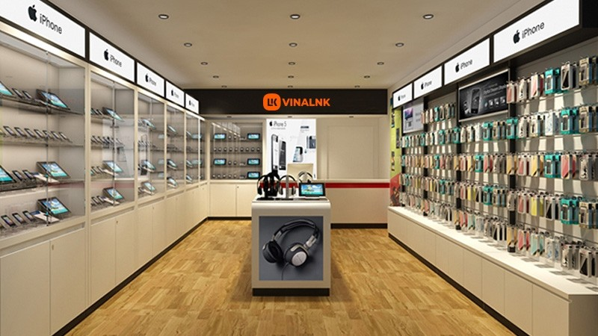

Thực hiện khảo sát quán bán điện thoại B có địa chỉ tại Tầng G, The Garden, Mễ Trì, Quận Nam Từ Liêm, Hà Nội

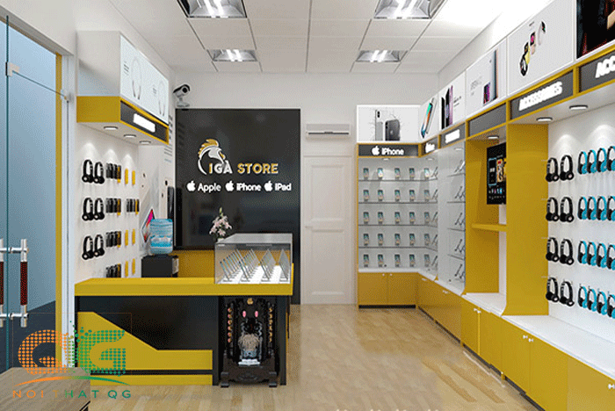

### 6.3. Khảo sát hiện trạng của quán bán điện thoại A

|  |  |
| --- | --- |
| **Người được phỏng vấn chú A - 0969696969 chủ quán bán điện thoại.** | |
| **Câu hỏi** | **Câu trả lời** |
| Câu hỏi 1: “Thưa chú, tại sao cơ sở chỉ sử dụng phương pháp bán hàng thủ công mà không sử dụng phần mềm máy tính ?” | Hiện tại cơ sở với quy mô nhỏ, với chỉ 1 cơ sở tại  nhà.Việc quản lý diễn ra khá ổn vì vậy chú chưa có nhu cầu sử dụng phần mềm máy tính. |
| Câu hỏi 2: “Thưa chú, khi quản lý bán điện thoại chúng ta cần quản lý những thông tin gì của bán điện thoại ? Và quản lý tồn kho như nào ? | Khi quản lý bán điện thoại thì cần chú ý những vấn đề sau.  Thứ nhất về thông tin bán điện thoại bao gồm tên,công dụng,thành phần chính ,hàm lượng, quy cách đóng gói,đơn vị tính,hạn sử dụng và chống chỉ định,giá cả.  Thứ hai về quản lý tồn kho, chú thống kê số lượng tồn trong sổ tay sau mỗi ngày |
| Câu hỏi 3: Thưa chú ,quy trình bán và đổi trả tại cửa hàng hoạt động như nào ? | Về quy trình đổi trả thì chú sẽ đổi cho khách khi sản  phẩm còn nguyên hộp chưa bóc hay sử dụng. |

### 

### 

### 6.4: Khảo sát hiện trạng của quán bán điện thoại B

|  |  |
| --- | --- |
| **Người được phỏng vấn chị Vân - 049535349 chủ cửa hàng bán điện thoại B.** | |
| **Câu hỏi** | **Câu trả lời** |
| Câu hỏi 1: “Thưa chị, tại sao cơ sở chỉ sử dụng phương pháp bán hàng thủ công mà  không sử dụng phần mềm máy tính ?” | Hiện tại chị cũng chỉ mới có 1 cơ sở và quy mô cũng không lớn lắm.Chị cũng đang sử dụng word và excel để quản lý chúng nhưng cũng muốn tìm kiếm một phần mềm riêng để sử dụng cho cửa hàng mà chưa đủ điều kiện và có nhiều chức năng chưa phù hợp với cửa hàng |
| Câu hỏi 2: “Thưa chị ,khi quản lý bán điện thoại chúng ta cần quản lý những thông tin gì của bán điện thoại? Và quản lý tồn kho như nào ? | Chị sẽ lưu các thông tin quan trọng của bán điện thoại như là :tên bán điện thoại,thành phần,hạn sử dụng và chống chỉ định v.v… vào 1 file excel. Số lượng cụ thể của từng loại chị cũng lưu luôn vào file đó, mỗi cửa hàng sẽ có 1 file riêng để lưu trữ |
| Câu hỏi 3: Thưa chị ,quy trình nhập bán điện thoại của cửa hàng mình như nào ? Có những thông tin gì chú ý ? | Dựa vào file quản lý bán điện thoại của cửa hàng chị sẽ tiến hành liên lạc với nhà cung cấp để nhập thêm những loại bán điện thoại chuẩn bị hết. Khi nhập thì sẽ có những vấn đề sau cần chú ý: Số lượng,hạn sử dụng,chất lượng hộp hàng,và các thông tin cơ bản của bán điện thoại  Chị sẽ lưu lại vào một file nhập hàng của cửa hàng theo từng đơn nhập. |

### 

### 6.5: Khảo sát mong muốn của cơ sở:

|  |  |
| --- | --- |
| **Câu hỏi** | **Câu trả lời** |
| Câu hỏi 1: Trong tương lai với sự gia tăng của dữ liệu bán hàng của cửa hàng làm cho việc quản lý gặp nhiều khó khăn,dễ xảy ra sai sót trong quá trình ghi chép sổ sách,lưu trữ excel. Chú/chị có muốn sử dụng một phần mềm chuyên biệt để quản lý việc buôn bán bán điện thoại của mình trở lên thuận tiện và dễ dàng hơn không ? | Quán bán điện thoại A: như chú đã nói thì hiện tại cửa hàng chưa cần thiết phải sử dụng phần mềm nhưng sau về lâu dài chú cũng muốn chuyển qua sử dụng phần mềm trên máy tính để giảm tải và rút ngắn những khoảng thời gian cho việc sổ sách.Vì vậy nếu được thì chú sẽ đầu tư để mua một phần mềm quản lý bán bán điện thoại cho cửa hàng. |
| Quán bán điện thoại B:chị thấy việc quản lý các giấy tờ của cửa hàng trên excel vẫn còn một số vấn đề bất cập và chưa được nhanh gọn có nhiều phần chị vẫn phải làm bằng tay.Nếu được chị cũng muốn có một phần mềm hỗ trợ chị không phải động tay vào các file excel của cửa hàng quá nhiều để chị dành thời gian cho việc phát triển thêm một số kế hoạch kinh doanh. |
| Câu hỏi 2: Sắp tới cháu/em sẽ triển khai một phần mềm cho các cửa hàng bán bán điện thoại nhỏ lẻ,vậy chú/chị mong muốn có một phần mềm như thế nào cho phù hợp với cửa hàng cửa mình ? | Quán bán điện thoại A: Hiện tại chú phải ghi tay quá nhiều sổ sách nên chú muốn phần mềm sẽ có chức năng quản lý danh sách bán điện thoại như :tên ,số lượng,nhà cung cấp …lập hoá đơn lưu trữ hoá đơn bán được hàng ngày. |
| Quán bán điện thoại B: Chị đang muốn phần mềm có tính năng quản lý chi tiết thông tin bán điện thoại,vì giá bán điện thoại thay đổi nhiều nên cũng muốn có chức năng thay đổi trực tiếp giá từng loại bán điện thoại. Cuối cùng là chị muốn thống kê được doanh số của cửa hàng theo tháng, năm và lưu được chi tiết các phiếu thu chi ,nhập hàng , bán hàng |

### 

### 6.6 Khảo sát nghiệp vụ:

Mục đích :

· Xác định đối tượng tham gia vào hệ thống

· Xác định thông tin cần quản lý

- Xác định các chức năng cần quản lý

### - Xác định quy trình mua hàng

### - Xác định quy trình bán hàng

### - Các nghiệp vụ của nhân viên

- Các nghiệp vụ của quản lý

### 6.7 Kết luận

- Dựa vào khảo sát nhóm chúng em đã xây dựng được phạm vi hệ thống “phần mềm bán điện thoại” như sau:

* Phần mềm được xây dựng phù hợp với những cửa hàng bán lẻ bán điện thoại, các đối tượng sử dụng phần mềm được hướng đến là nhân viên và chủ cửa hàng.
* Các chức năng được thiết kế theo nhu cầu chung của các cửa hàng và cũng tuân theo những nghiệp vụ.
* Hàng ngày các quản lý kiểm tra các loại bán điện thoại trong kho xem số lượng ra sao, hạn sử dụng có còn không. Việc làm này diễn ra dựa trên việc vào kho.Kiểm tra các hóa đơn nhập, tạo lập các hóa đơn nhập bán điện thoại

- Quản lý xuất bán điện thoại:

* Trước khi xuất bán điện thoại, nhân viên bán hàng phải kiểm tra xem bán điện thoại mà khách hàng yêu cầu có còn trên cửa hàng không.
* Nếu bán điện thoại vẫn còn đủ đáp ứng nhu cầu khách hàng, nhân viên bán hàng mới thành lập hóa đơn bán hàng và thanh

- Lập báo cáo:

Lập báo cáo thu chi trong khoảng thời gian mà chủ cửa hàng yêu cầu. Công việc này diễn ra hàng ngày. Mà thường thì cuối mỗi ngày sẽ có một báo cáo về tình hình xuất nhập hàng. Và hơn nữa, cuối tháng hoặc quý lại có một thống kê về việc kinh doanh của cửa hàng

### 

### 

### 6.8 PHẠM VI ĐỀ TÀI

Phần mềm bán bán điện thoại là phần mềm bán hàng dữ liệu ở mức cửa hàng vừa và nhỏ với số lượng bán điện thoại không quá lớn. Mục tiêu chính của phần mềm là giải quyết sự chậm trễ và sai sót trong việc phục vụ và yêu cầu của khách hàng hiện nay như nhập bán điện thoại, xuất bán điện thoại, lập và đưa ra các báo cáo. Ngoài ra phần mềm còn đem lại sự tiện lợi và chính xác trong việc thanh toán cũng như nhập xuất các loại bán điện thoại vì vậy chúng em sẽ phát triển phần mềm có những chức năng sau:

·Quản lý người dùng

·Quản lý bán điện thoại

·Lập phiếu thu chi

·Lập hoá đơn bán hàng và trả hàng

·Thống kê doanh thu

## 7. KHỞI TẠO VÀ LẬP KẾ HOẠCH

### 7.1 Khởi tạo dự án

1. **Các hoạt động**

**Quan hệ làm việc với khách hàng:**

* Thông qua cách phục vụ
* Thông qua chất lượng của sản phẩm
* Thông qua các hình thức chăm sóc khách hàng

**Nguyên tắc quản lý trong dự án:**

**✓** **Có vai trò và trách nhiệm nhóm rõ ràng:** Khi thành viên không biết vai trò của họ là gì hoặc vai trò đó liên quan như thế nào với những người khác trong nhóm, ranh giới sẽ bị vượt qua và nảy sinh những xung đột không cần thiết. Xác định rõ vai trò của từng thành viên trong nhóm để giúp mọi người làm việc tốt cùng nhau.

**✓** **Tạo một chiến lược để bắt đầu và thực hiện:** Đây là lúc chia sẻ tầm nhìn và kế hoạch cho dự án, giao nhiệm vụ cho các thành viên trong nhóm và cử mọi người lên đường hoàn thành công việc.

**✓** **Xác định các ưu tiên và các mốc quan trọng trước thời hạn:** Xác định các mốc quan trọng trong giai đoạn lập kế hoạch dự án sẽ giúp bạn biết liệu bạn có đang đi đúng hướng và đúng tiến độ hay không.

**✓ Minh bạch:** tạo ra một hệ thống trong đó tất cả các thành viên trong nhóm có thể truy cập tất cả thông tin liên quan về dự án một cách dễ dàng và hiệu quả.

**✓ Theo dõi và đo lường tiến độ:** Kiểm tra KPI để có thể nắm bắt các vấn đề và sửa chữa nhanh chóng.

#### 7.1.1: Đội ngũ ban đầu hệ thống

|  |  |  |
| --- | --- | --- |
| **STT** | **Tên thành viên** | **Vai Trò** |
| **1** | **Vũ Ngọc Khải** | **Phân tích hệ thống, thiết kế Database, Code ( BackEnd)** |
| **2** | **Trần Thanh Tùng** | **Design, Document, Coder hỗ trợ (Back-end)** |
| **3** | **Phùng Minh Quân** | **Tester và coder hỗ trợ (Back-end)** |
| **4** | **Nguyễn Đức Hiếu** | **Coder hỗ trợ (Back-end)** |
| **5** | **Hoàng Ngọc Phương Chi** | **Coder hỗ trợ (Back-end)** |
| **6** | **Phan Minh Tú** | **Coder hỗ trợ (Back-end)** |
| **7** | **Phạm Đắc Thắng** | **Coder hỗ trợ (Back-end)** |

#### 7.1.2: Xác định đối tượng sử dụng hệ thống

Dựa vào khảo sát chúng tôi nhận định được các đối tượng sẽ sử dụng hệ thống bao gồm:

Quản lý sẽ thao tác toàn bộ những chức năng của phần mềm. Còn nhân viên chỉ được xem thông tin điện thoại, lập và xem hóa đơn bán hàng, lập hoá đơn trả hàng

#### 7.1.3 Xác định phương pháp phát triển phần mềm

Hiện nay trên thế giới có rất nhiều phương pháp phát triển phần mềm tốt ví dụ như: waterfall, agile,…

Mô hình thác nước (Waterfall model) là một mô hình của quy trình phát triển phần mềm được giới thiệu lần đầu tiên bởi tiến sĩ Winston W.Royce trong một bài báo công bố năm 1970. Trong mô hình này, quá trình phát triển phần mềm được chia thành các giai đoạn khác nhau và thực hiện tuần tự, đầu ra của giai đoạn này là đầu vào của giai đoạn tiếp theo và không có sự chồng chéo. Việc tiếp cận tuần tự từ trên xuống dưới như vậy giống như dòng chảy của một thác nước nên mô hình này được đặt tên là mô hình thác nước.

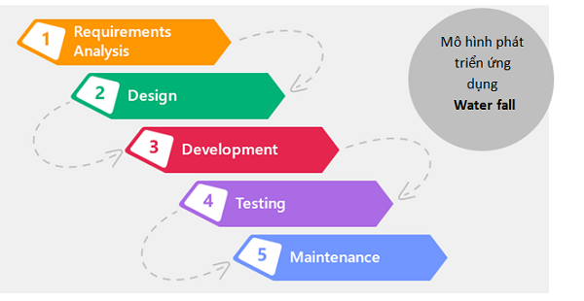

#### Ưu điểm:

**·** Đây là mô hình đơn giản, dễ áp dụng, quy trình rõ ràng theo từng bước.

· Dễ quản lý và bảo trì bởi cách tiếp cận tuyến tính và cố định theo từng bước.

· Các tiêu chí đầu vào và đầu ra được xác định rõ ràng nên dễ dàng trong công tác kiểm tra chất lượng.

· Hoạt động hiệu quả trong các dự án nhỏ, với các yêu cầu rõ ràng.

· Có nhiều tài liệu cung cấp cho khách hàng.

#### Nhược điểm:

· Không phải mô hình lý tưởng cho các dự án lớn và dài ngày.

· Không hiệu quả đối với những dự án đối mặt với các yêu cầu không rõ ràng từ đầu.

· Khó thích ứng với thay đổi bao gồm yêu cầu, kế hoạch, phạm vi dự án…

· Độ trực quan thấp và giá trị chuyển giao chậm khi đến cuối chu trình người dùng mới nhìn thấy và sử dụng sản phẩm.

Và dự án phần mềm bán điện thoại tây là một dự án có lộ trình phát triển và các chức năng đã được định hướng rõ ràng ngay từ đầu cùng với những ưu điểm của phương pháp phát triển phần mềm Waterfall nên chúng tôi đã quyết định chọn phương pháp phát triển phần mềm waterfall là phù hợp nhất với dự án.

### 7.2 Nguyên tắc hoạt động

|  |  |
| --- | --- |
| **Nguyên tắc** | **Thưởng phạt** |
| Hoàn thành nhiệm vụ được giao | Hoàn thành đúng tiến độ +1 điểm  Chậm tiến độ - 1 điểm  Hoàn thành sớm +2 điểm  Tổng kết cuối dự án 2 người điểm thấp nhất mời cả nhóm 1 bữa nhậu |
| Gặp vấn đề về nghiệp vụ trong khi làm việc | Lập tức dừng triển khai. Họp cả nhóm thống nhất yêu cầu nghiệp vụ mới được tiếp tục.  Cấm tuyệt đối k được cố tình triển khai gây ra lỗi.  Phạt kiểm điểm trước cả nhóm.  – 5 điểm |
| Giúp đỡ thành viên nhóm khi gặp khó khăn trong triển khai dự án | Cả nhóm làm việc trên tinh thần hỗ trợ nhau trong quá trình thực hiện dự án. Cùng nhau giải quyết vấn đề khó khăn trong quá trình triển khai  Tích cực hỗ trợ thành viên nhóm + 2 |
| Quy định họp | Yêu cầu các thành viên có mặt đúng giờ đã quy định. Tích cực đóng góp trong quá trình họp. Nghiêm túc trong quá trình họp |

## 

## 

## 

## 8. ĐẶC ĐIỂM NGƯỜI SỬ DỤNG

Dựa vào khảo sát chúng tôi nhận định được đặc điểm của người sử dụng hệ thống gồm có:

- Quản lý cửa hàng: sẽ sử dụng toàn bộ các chức năng của hệ thống

- Nhân Viên: được sử thực hiện kiểm tra số lượng và thông tin điện thoại, lập hóa đơn bán điện thoại và hóa đơn trả điện thoại

## 9. MÔI TRƯỜNG VẬN HÀNH

|  |  |
| --- | --- |
| **Ngôn ngữ lập trình** | Back-end(Java). Cơ sở dữ liệu sử dụng CSDL Microsoft SQL Server 2012 + |
| **Hệ điều hành** | Window XP trở lên đối với windows hoặc mac OS X 10.8 |
| **Ram** | Tối thiểu 1GB |
| **CPU** | P.I.V trở lên |

## 

## 10. YÊU CẦU RÀNG BUỘC VỀ THỰC THỂ VÀ THIẾT KẾ

·Ngôn ngữ lập trình : Java

Cơ sở dữ liệu : CSDL Microsoft SQL Server 2012 trở lên Ràng buộc thực tế :

· Phần mềm chạy trên tảng windows hoặc mac os

· Jdk 8 trở lên đối với lập trình viên

**·** CSDL: sử dụng CSDL RDBMS(Cơ sở dữ liệu quan hệ)

## 11. Các công cụ phát triển trong dự án:

|  |  |  |
| --- | --- | --- |
|  |  |  |
| **Zalo** | **App diagram** | **GitHub** |
|  |  |  |
| **Microsoft Word** | **Microsoft Excel** | **NetBeans** |
|  |  |  |
| **Google Meet** | **Power Point** | **Microsoft SQL Server** |
|  |  |  |

### 11.1 Công nghệ sử dụng:

|  |
| --- |
|  |
| **Java Swing** |

## 

## 12. Các hoạt động trong dự án:

|  |  |  |  |  |
| --- | --- | --- | --- | --- |
| STT | Công việc | Thời gian bắt đầu | Thời gian kết thúc | Thành viên thực hiện |
| 1 | Chọn đề tài | 02/11/2022 | 02/11/2022 | Cẩ team |
| 2 | Lên kế hoạch thực hiện dự án | 02/11/2022 | 02/11/2022 | Cẩ team |
| 3 | Khảo sát thực tế cửa hàng bán điện thoại : Mễ Trì -Nam Từ Niêm Hà Nội | 03/11/2022 | 03/11/2022 | Cẩ team |
| 4 | Xây dựng chức năng dự án | 05/11/2022 | 05/11/2022 | Cẩ team |
| 5 | Vẽ mô hình use case | 06/11/2022 | 06/11/2022 | Cả team |
| 6 | Xác định thực thể | 06/11/2022 | 06/11/2022 | Thắng |
| 7 | Chuẩn hóa 1NF, 2NF | 07/11/2022 | 07/11/2022 | Quân |
| 8 | Chuẩn hóa 3NF | 07/11/2022 | 07/11/2022 | Quân |
| 9 | Vẽ mô hình ER | 08/11/2022 | 08/11/2022 | Khải |
| 10 | Vẽ mô hình ERD | 08/11/2022 | 08/11/2022 | Khải |
| 11 | Vẽ mô hình Activity Diagram | 08/11/2022 | 08/11/2022 | Khải |
| 12 | Vẽ màn hình đăng nhập | 10/11/2022 | 12/11/2022 | Tú |
| 13 | Vẽ màn hình tạo tài khoản | 10/11/2022 | 12/11/2022 | Tú |
| 14 | Vẽ màn hình quên mật khẩu | 10/11/2022 | 12/11/2022 | Tú |
| 15 | Vẽ màn hình trang chủ | 10/11/2022 | 12/11/2022 | Tùng |
| 16 | Vẽ màn hình quản lý sản phẩm | 10/11/2022 | 12/11/2022 | Tùng |
| 17 | Vẽ màn hình bán hàng | 10/11/2022 | 12/11/2022 | Chi |
| 18 | Vẽ màn hình hóa đơn | 10/11/2022 | 12/11/2022 | Quân |
| 19 | Vẽ màn hình quản lý khuyến mại | 10/11/2022 | 12/11/2022 | Khải |
| 20 | Vẽ màn hình quản lý nhân viên | 10/11/2022 | 12/11/2022 | Hiếu |
| 21 | Vẽ màn hình quản lý khách hàng | 10/11/2022 | 12/11/2022 | Quân |

|  |  |  |  |  |
| --- | --- | --- | --- | --- |
| 22 | Vẽ màn hình thống kê | 10/11/2022 | 12/11/2022 | Thắng |
| 23 | Vẽ class diagram tầng domain model | 12/11/2022 | 14/11/2022 | Tùng, Quân ,Thắng |
| 24 | Vẽ package diagram màn hình đăng nhập | 12/11/2022 | 14/11/2022 | Quân , Chi |
| 25 | Vẽ package diagram màn hình quên mật khẩu | 12/11/2022 | 14/11/2022 | Quân , Chi ,Thắng ,Tùng |
| 26 | Vẽ package diagram màn hình trang chủ | 12/11/2022 | 14/11/2022 | Quân , Chi ,Thắng ,Tùng |
| 27 | Vẽ package diagram màn hình bán hàng | 12/11/2022 | 14/11/2022 | Quân , Chi ,Thắng ,Tùng |
| 28 | Vẽ package diagram màn hình sản phẩm | 12/11/2022 | 14/11/2022 | Quân , Chi ,Thắng ,Tùng |
| 29 | Vẽ package diagram màn hình hóa đơn | 12/11/2022 | 14/11/2022 | Khải ,Tú , Hiếu |
| 30 | Vẽ package diagram màn hình khuyến mại | 12/11/2022 | 14/11/2022 | Khải ,Tú , Hiếu |
| 31 | Vẽ package diagram màn hình thống kê | 12/11/2022 | 14/11/2022 | Khải ,Tú , Hiếu |
| 33 | Vẽ package diagram màn hình nhân viên | 12/11/2022 | 14/11/2022 | Khải ,Tú , Hiếu |
| 34 | Vẽ package diagram màn hình thông tin cá nhân | 12/11/2022 | 14/11/2022 | Khải ,Tú , Hiếu |
| 35 | Vẽ package diagram màn hình khách hàng | 12/11/2022 | 14/11/2022 | Khải ,Tú , Hiếu |
| 36 | Code chức năng đăng nhập | 16/11/2022 | 06/12/2022 | Tú |
| 37 | Code chức năng tạo tài khoản | 16/11/2022 | 06/12/2022 | Tú |
| 38 | Code chức năng quên mật khẩu | 16/11/2022 | 06/12/2022 | Tú |
| 39 | Code chức năng bán hàng | 16/11/2022 | 06/12/2022 | Chi |
| 40 | Code chức năng khách hàng | 16/11/2022 | 06/12/2022 | Quân |
| 41 | Code chức năng hóa đơn | 16/11/2022 | 06/12/2022 | Quân |
| 42 | Code chức năng sản phẩm | 16/11/2022 | 06/12/2022 | Tùng |
| 43 | Code chức năng Khuyến mại | 16/11/2022 | 06/12/2022 | Khải |
| 44 | Code chức năng thống kê | 16/11/2022 | 06/12/2022 | Thắng |
| 45 | Code chức năng nhân viên | 16/11/2022 | 06/12/2022 | Hiếu |

## 

## 13. Các chức năng sản phẩm:

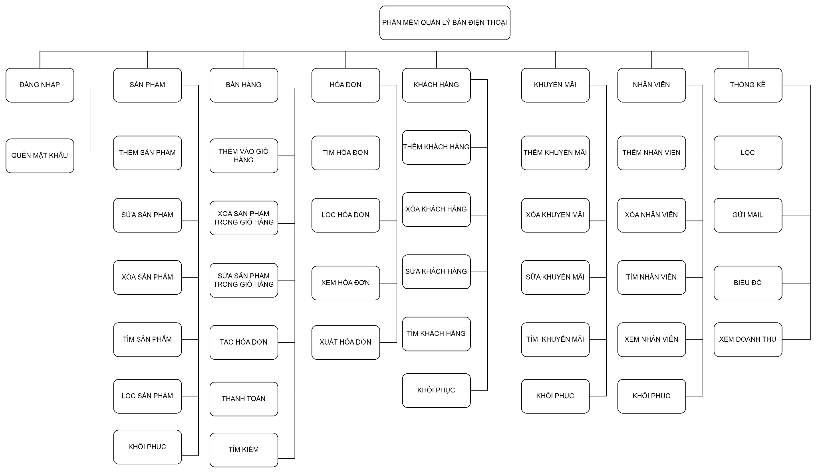

PHẦN II: THIẾT KẾ CƠ SỞ DỮ LIỆU

## 1 : XÁC ĐỊNH THỰC THỂ

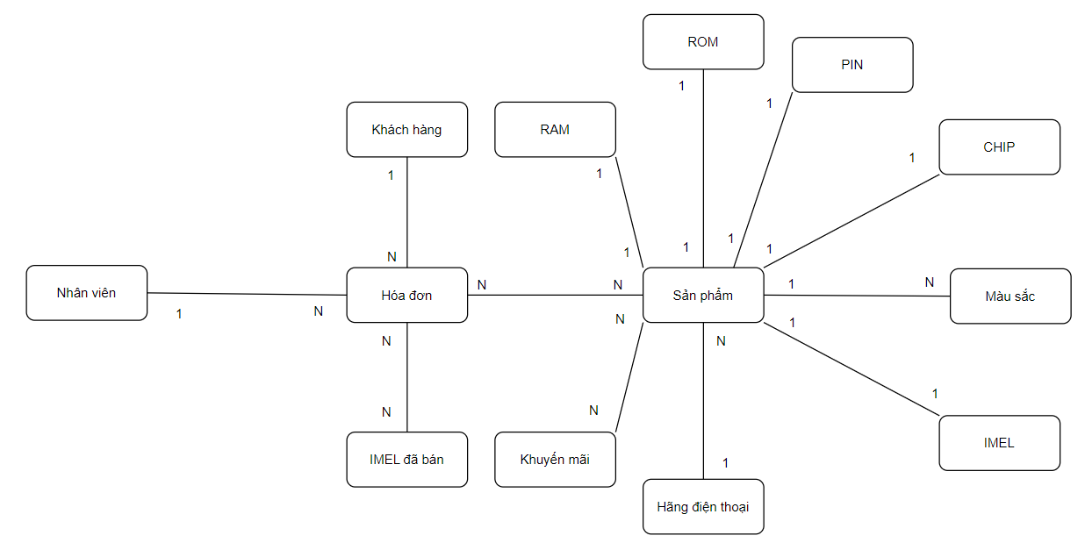

## 2: Chuẩn hóa :

### 2.1 Chuẩn hóa 1NF

• Các thuộc tính của bảng phải là nguyên tố không phải là thuộc tính đa trị tức là sự không thể phân chia một thuộc tính thành các phần nhỏ hơn.

• Giá trị của các thuộc tính trên bảng phải là đơn trị-không chứa nhóm lặp

• Không có một thuộc tính nào có giá trị có thể tính toán được từ một thuộc tính khác.

• Xác định được thuộc tính khóa chính.

Dựa vào sơ đồ ER sau khi chuẩn hóa 1NF ta có các bảng dữ liệu như sau:

|  |  |
| --- | --- |
| **Tên bảng** | **Thuộc tính** |
| SanPham | MaSP,TeneeSP,GiaSP,SoLuongSP,Hang,MauSac,RAM,ROM,Imei,PIN,Chip |
| HoaDon | MaHDBH,NgayHDBH,TongTien |
| NhanVien | MaNV,TenNV,Gioinh,ChucVu,NgayVaoLam,SDT |
| KhachHang | MaKH,TenKH,DiaChi,SDT,TongDiemT |
| KhuyenMai | MaKM,TenKM,NgayKM,SoTienGiam |
| KhachHang | MaKH,TenKH,SDT,GioiTinh,NgaySinh |

### 

### 2.2 Chuẩn hóa 2NF

• Phải thỏa mãn chuẩn 1NF

• Phụ thuộc hàm đầy đủ vào khóa chính

• Với các quan hệ có tính khóa đơn thì không phải xét –chỉ kiểm tra lược đồ có chưa phụ thuộc hàm bộ phận

• Nói ngắn gọn hơn: Các trường thuộc tính không phải khóa chính, phải phụ thuộc hoàn toàn vào khóa chính.

Không được phép thụ thuộc vào 1 phần của khóa chính.

Vì các bảng vi phạm nguyên tắc của chuẩn hóa 2NF, nên ta tiến hành tách bảng:

|  |  |
| --- | --- |
| **Tên bảng** | **Thuộc tính** |
| SanPham | ID,MaSP,TenSP,DonGia,MoTa,Anh,SoLuong,MauSac,Pin,Ram,Rom,Chip,  Imei |
| SanPhamGiamGia | Id,IdSP,IdKM |
| HoaDon | Id,maHD,idNV,idKH,SDT,TrangThai,TongTien |
| NhanVien | ID,MaNV,TenNV,GioiTinh,ChucVu,NgayVaoLam,SDT |
| KhuyenMai | ID,MaKM,TenKM,SoTienGiam,SDT,NgayBatDau,NgayKetThuc |
| HoaDonChiTiet | ID,idHD,idSP,TenSP,SoLuong  ,DonGia |
| KhachHang | ID,MaKH,TenKH,DiaChi,SDT |

## 

## 3: Sơ đồ ERD :

[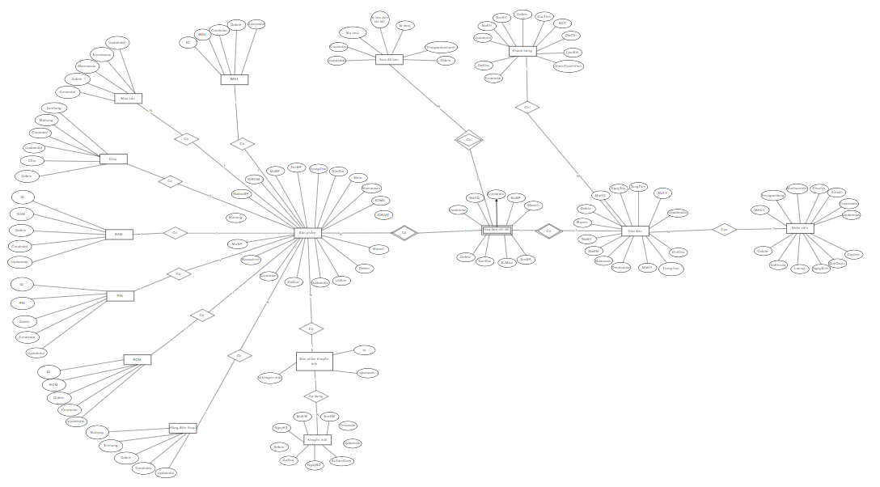](https://drive.google.com/file/d/1vWYMuY6qY19NqdXnS-N13Ti-8wxeTf5Z/view?usp=sharing)

### ERD0:

[****](https://drive.google.com/file/d/1vWYMuY6qY19NqdXnS-N13Ti-8wxeTf5Z/view?usp=sharing)

**ERD1:**

[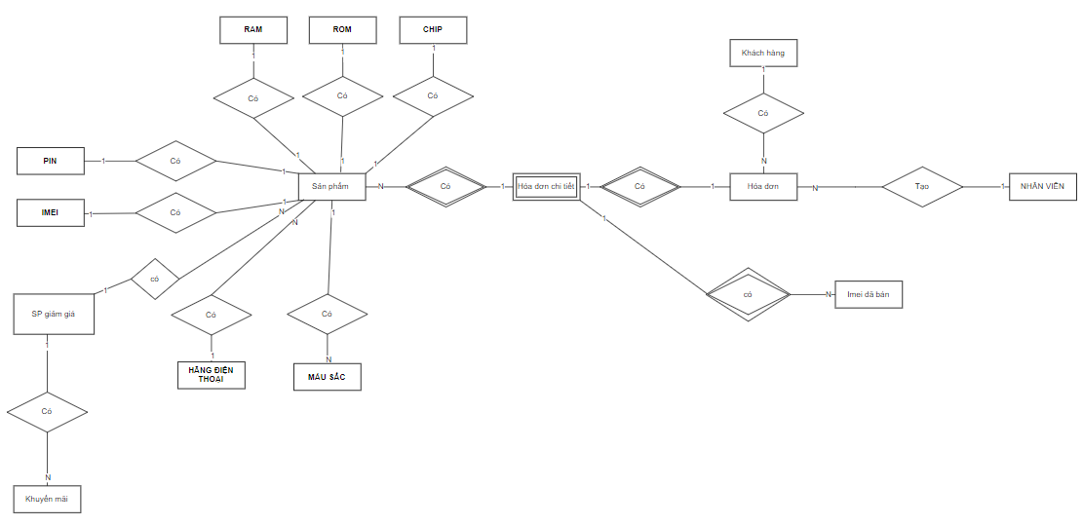](https://drive.google.com/file/d/1vWYMuY6qY19NqdXnS-N13Ti-8wxeTf5Z/view?usp=sharing)

**ERD2:**

[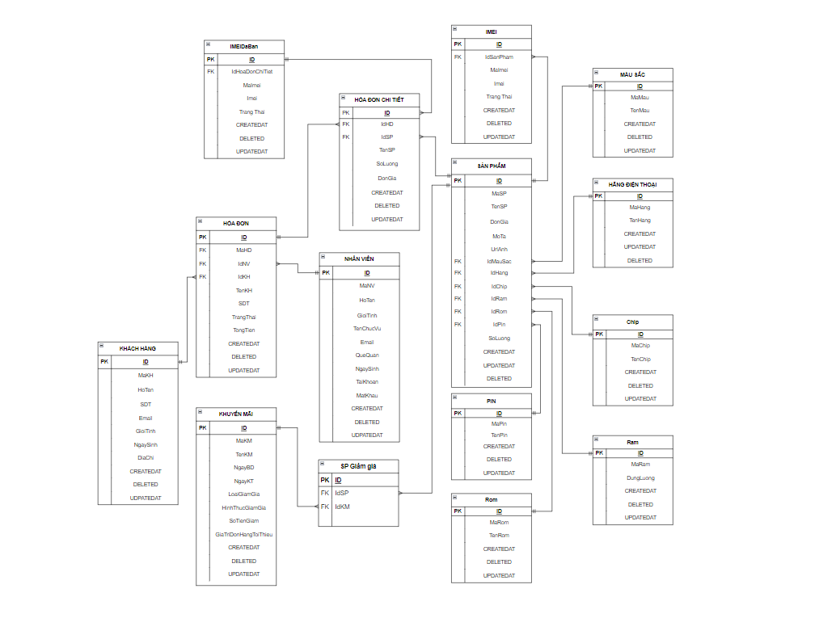](https://app.diagrams.net/#G1vWYMuY6qY19NqdXnS-N13Ti-8wxeTf5Z)

**CÁC BẢNG TRONG ERD**

**Bảng khách hàng :**

|  |  |  |  |  |  |  |
| --- | --- | --- | --- | --- | --- | --- |
| **STT** | **Tên field** | **Kiểu dữ liệu** | **Khóa chính** | **khóa ngoại** | **Not null** | **Diễn Giải** |
| 1 | Id | INT | X |  | X | Id |
| 2 | MaKH | NVARCHAR(50) |  |  | X | Mã khách hàng |
| 3 | HoTen | NVARCHAR(50) |  |  |  | Tên khách hàng |
| 4 | SDT | NVARCHAR(15) |  |  |  | Số điện thoại  khách hàng |
| 5 | Email | NVARCHAR(30) |  |  |  | Email  khách hàng |
| 6 | GioiTinh | BIT |  |  |  | Giới Tính |
| 7 | NgaySinh | Date |  |  |  | Ngày Sinh |
| 8 | DiaChi | NVARCHAR(MAX) |  |  |  | Địa Chỉ |
| 9 | CREATEDAT | DATE |  |  |  | Ngày tạo |
| 10 | UPDATEDAT | DATE |  |  |  | Ngày sửa |
| 11 | DELETED | BIT |  |  |  | Ẩn |

**Bảng Nhân viên :**

|  |  |  |  |  |  |  |
| --- | --- | --- | --- | --- | --- | --- |
| **STT** | **Tên field** | **Kiểu dữ liệu** | **Khóa chính** | **khóa ngoại** | **Not null** | **Diễn Giải** |
| 1 | Id | INT | X |  |  | Id nhân viên |
| 2 | MaNhanVien | INT |  |  | X | Mã nhân viên |
| 3 | HoTen | NVARCHAR(50) |  |  | X | Tên nhân viên |
| 4 | GioiTinh | BIT |  |  | X | Giới tính |
| 5 | TenChucVu | VARCHAR(50) |  |  | X | Chức vụ |
| 6 | Email | VARCHAR(50) |  |  | X | Email |
| 7 | QueQuan | NVARCHAR(MAX) |  |  | X | Quê quán |
| 9 | NgaySinh | DATE |  |  | X | Ngày sinh |
| 10 | TaiKhoan | VARCHAR(50) |  |  | X | Tài khoản |
| 11 | MatKhau | VARCHAR(50) |  |  | X | Mật khẩu |
| 12 | CREATEDAT | DATE |  |  | X | Ngày tạo |
| 13 | UPDATEDAT | DATE |  |  | X | Ngày sửa |
| 11 | DELETED | BIT |  |  | X | Ẩn |

**Bảng sản phẩm :**

|  |  |  |  |  |  |  |
| --- | --- | --- | --- | --- | --- | --- |
| **STT** | **Tên field** | **Kiểu dữ liệu** | **Khóa chính** | **Khóa ngoại** | **Not null** | **Diễn Giải** |
| 1 | Id | INT | X |  | X | Id sản phẩm |
| 2 | MaSP | INT |  |  | X | Mã sản phẩm |
| 3 | TenSP | NVARCHAR(50) |  |  | X | Tên sản phẩm |
| 4 | DonGia | FLOAT |  |  | X | Đơn giá |
| 5 | Mota | NVARCHAR(MAX) |  |  |  | Mô tả |
| 6 | UrlAnh | NVARCHAR(50) |  | X | X | Ảnh |
| 7 | IdChip | INT |  |  | X | Id Chíp |
| 8 | IdMauSac | INT |  | X | X | Id loại màu sắc |
| 9 | IdHang | INT |  | X | X | Id loại hãng |
| 10 | SoLuong | INT |  | X | X | Số lượng |
| 11 | IDRAM | INT |  | X | X | Id ram |
| 12 | IDROM | INT |  | X | X | Id rom |
| 13 | IDPIN | INT |  | X | X | Id pin |
| 14 | CREATEDAT | DATE |  |  | X | Ngày tạo |
| 15 | UPDATEDAT | DATE |  |  | X | Ngày sửa |
| 16 | DELETED | BIT |  |  | X | Ẩn |

**Bảng khuyến mãi :**

|  |  |  |  |  |  |  |
| --- | --- | --- | --- | --- | --- | --- |
| **STT** | **Tên field** | **Kiểu dữ liệu** | **Khóa chính** | **khóa ngoại** | **Not null** | **Diễn Giải** |
| 1 | Id | INT | X |  | X | Id khuyến mãi |
| 2 | MaKM | INT |  |  | X | Mã khuyến mãi |
| 3 | TenKM | NVARCHAR(50) |  |  | X | TTên khuyến mãi |
| 4 | NgayBD | DATE |  |  | X | Ngày bắt đầu |
| 5 | NgayKT | DATE |  |  | X | Ngày kết thúc |
| 6 | LoaiGiamGia | NVARCHAR(30) |  |  | X | Loại giảm giá |
| 7 | HinhThucGiamGia | NVARCHAR(30) |  |  | X | Hình thức giảm giá |
| 8 | SoTienGiam | NVARCHAR(30) |  |  | X | Số tiền giảm |
| 9 | GiaTriDonHangToiThieu | NVARCHAR(30) |  |  | X | Giá trị đơn hàng tối thiểu |
| 10 | CREATEDAT | DATE |  |  | X | Ngày tạo |
| 11 | UPDATEDAT | DATE |  |  | X | Ngày sủa |
| 12 | DELETED | BIT |  |  | X | Ẩn |

**Bảng hóa đơn :**

|  |  |  |  |  |  |  |
| --- | --- | --- | --- | --- | --- | --- |
| **STT** | **Tên field** | **Kiểu dữ liệu** | **Khóa chính** | **khóa ngoại** | **Not null** | **Diễn Giải** |
| 1 | Id | INT | X |  | X | Id hóa đơn |
| 2 | MaHD | NVARCHAR(30) |  |  | X | Mã hóa đơn |
| 3 | IdNV | INT |  | X | X | Id nhân viên |
| 4 | IdKH | INT |  | X | X | Id khách hàng |
| 5 | TenKH | NVARCHAR(30) |  |  | X | Tên khách hàng |
| 6 | SĐT | VARCHAR(15) |  |  | X | SDT khách hàng |
| 7 | TrangThai | BIT |  |  | X | Trạng thái hoá đơn |
| 8 | TongTien | FLOAT |  |  | X | Tổng tiền |
| 9 | CREATEDAT | DATE |  |  | X | Ngày tạo |
| 10 | UPDATEDAT | DATE |  |  | X | Ngày sửa |
| 11 | DELETED | BIT |  |  | X | Ẩn |

**Bảng hóa đơn chi tiết :**

|  |  |  |  |  |  |  |
| --- | --- | --- | --- | --- | --- | --- |
| **STT** | **Tên field** | **Kiểu dữ liệu** | **Khóa chính** | **khóa ngoại** | **Not null** | **Diễn Giải** |
| 1 | Id | INT | X |  | X | Id |
| 2 | IdHD | INT |  | X | X | Id hoá đơn |
| 2 | IdSP | INT |  | X | X | Id sản phẩm |
| 3 | TenSP | NVARCHAR(50) |  |  | X | Tên sản phẩm |
| 4 | SoLuong | INT |  |  | X | Số lượng mua |
| 5 | DonGia | FLOAT |  |  | X | Đơn giá |
| 6 | CREATEDAT | DATE |  |  | X | Ngày tạo |
| 7 | UPDATEDAT | DATE |  |  | X | Ngày sửa |
| 8 | DELETED | BIT |  |  | X | Ẩn |

**Bảng hãng:**

|  |  |  |  |  |  |  |
| --- | --- | --- | --- | --- | --- | --- |
| **STT** | **Tên field** | **Kiểu dữ liệu** | **Khóa chính** | **khóa ngoại** | **Not null** | **Diễn Giải** |
| 1 | Id | INT | X |  | X | Id |
| 2 | MaHang | NVARCHAR(50) |  |  | X | Mã hãng |
| 2 | TenHang | NVARCHAR(50) |  |  | X | Tên hãng |
| 3 | CREATEDAT | DATE |  |  | X | Ngày tạo |
| 4 | UPDATEDAT | DATE |  |  | X | Ngày sửa |
| 5 | DELETED | BIT |  |  | X | Ẩn |

**Bảng Chip :**

|  |  |  |  |  |  |  |
| --- | --- | --- | --- | --- | --- | --- |
| **STT** | **Tên field** | **Kiểu dữ liệu** | **Khóa chính** | **khóa ngoại** | **Not null** | **Diễn Giải** |
| 1 | Id | INT | X |  | X | Id |
| 1 | MaChip | NVARCHAR(50) |  |  | X | Mã chip |
| 2 | TenChip | NVARCHAR(MAX) |  |  | X | Tên chip |
| 3 | CREATEDAT | DATE |  |  | X | Ngày tạo |
| 4 | UPDATEDAT | DATE |  |  | X | Ngày sửa |
| 5 | DELETED | BIT |  |  | X | Ẩn |

**Bảng Ram :**

|  |  |  |  |  |  |  |
| --- | --- | --- | --- | --- | --- | --- |
| **STT** | **Tên field** | **Kiểu dữ liệu** | **Khóa chính** | **khóa ngoại** | **Not null** | **Diễn Giải** |
| 1 | ID | INT | X |  | X | Id |
| 2 | MaRam | NVARCHAR(50) |  |  | X | Mã RAM |
| 2 | DungLuong | NVARCHAR(50) |  |  | X | Dung lượng |
| 3 | CREATEDAT | DATE |  |  | X | Ngày tạo |
| 4 | UPDATEDAT | DATE |  |  | X | Ngày sửa |
| 5 | DELETED | BIT |  |  | X | Ẩn |

**Bảng Rom :**

|  |  |  |  |  |  |  |
| --- | --- | --- | --- | --- | --- | --- |
| **STT** | **Tên field** | **Kiểu dữ liệu** | **Khóa chính** | **khóa ngoại** | **Not null** | **Diễn Giải** |
| 1 | ID | INT | X |  | X | Id |
| 2 | MaRom | NVARCHAR(50) |  |  | X | Mã rom |
| 2 | TenRom | NVARCHAR(MAX) |  |  | X | Dung lượng |
| 3 | CREATEDAT | DATE |  |  | X | Ngày tạo |
| 4 | UPDATEDAT | DATE |  |  | X | Ngày sửa |
| 5 | DELETED | BIT |  |  | X | Ẩn |

**Bảng IMEI :**

|  |  |  |  |  |  |  |
| --- | --- | --- | --- | --- | --- | --- |
| **STT** | **Tên field** | **Kiểu dữ liệu** | **Khóa chính** | **khóa ngoại** | **Not null** | **Diễn Giải** |
| 1 | ID | INT | X |  | X | Id |
| 2 | MaImei | NVARCHAR(50) |  |  |  | Mã Imei |
| 3 | IMEI | NVARCHAR(MAX) |  |  |  | Imei |
| 4 | IdSP | INT |  | X | X | Mã sản phẩm |
| 5 | TrangThai | BIT |  |  |  | Trạng thái |
| 6 | CREATEDAT | DATE |  |  | X | Ngày tạo |
| 7 | UPDATEDAT | DATE |  |  | X | Ngày sửa |
| 8 | DELETED | BIT |  |  | X | Ẩn |

**Bảng Pin :**

|  |  |  |  |  |  |  |
| --- | --- | --- | --- | --- | --- | --- |
| **STT** | **Tên field** | **Kiểu dữ liệu** | **Khóa chính** | **khóa ngoại** | **Not null** | **Diễn Giải** |
| 1 | Id | INT | X |  |  | Id |
| 1 | MaPin | NVARCHAR(50) |  |  | X | Mã pin |
| 2 | PIN | NVARCHAR(50) |  |  | X | Pin |
| 3 | CREATEDAT | DATE |  |  | X | Ngày tạo |
| 4 | UPDATEDAT | DATE |  |  | X | Ngày sửa |
| 5 | DELETED | BIT |  |  | X | Ẩn |

**Bảng màu sắc:**

|  |  |  |  |  |  |  |
| --- | --- | --- | --- | --- | --- | --- |
| **STT** | **Tên field** | **Kiểu dữ liệu** | **Khóa chính** | **khóa ngoại** | **Not null** | **Diễn Giải** |
| 1 | Id | INT | X |  |  | Id |
| 2 | MaMauSac | INT |  |  | X | Mã màu sắc |
| 3 | TenMauSac | NVARCHAR(50) |  |  | X | Tên màu sắc |
| 4 | CREATEDAT | DATE |  |  | X | Ngày tạo |
| 5 | UPDATEDAT | DATE |  |  | X | Ngày sửa |
| 6 | DELETED | BIT |  |  | X | Ẩn |

**Bảng imei đã bán:**

|  |  |  |  |  |  |  |
| --- | --- | --- | --- | --- | --- | --- |
| **STT** | **Tên field** | **Kiểu dữ liệu** | **Khóa chính** | **khóa ngoại** | **Not null** | **Diễn Giải** |
| 1 | Id | INT | X |  | X | Mã trạng thái |
| 2 | IdHoaDonChiTiet | INT |  | X | X | Mã hóa đơn chi tiết |
| 3 | MaImei | NVARCHAR(50) |  | X | X | Mã Imei |
| 4 | Imei | NVARCHAR(MAX) |  |  | X | Imei |
| 5 | TrangThai | BIT |  |  | X | Trạng thái |
| 6 | CREATEDAT | DATE |  |  | X | Ngày tạo |
| 7 | UPDATEDAT | DATE |  |  | X | Ngày sửa |
| 8 | DELETED | BIT |  |  | X | Ẩn |

**Bảng sản phẩm giảm giá:**

|  |  |  |  |  |  |  |
| --- | --- | --- | --- | --- | --- | --- |
| **STT** | **Tên field** | **Kiểu dữ liệu** | **Khóa chính** | **khóa ngoại** | **Not null** | **Diễn Giải** |
| 1 | Id | INT | X |  | X | Mã SP giảm giá |
| 2 | IdSP | INT |  | X | X | Mã sản phẩm |
| 3 | IdKM | INT |  | X | X | Mã KM |

## 4: Sơ đồ Database:

PHẦN III: PHÂN TÍCH VÀ THIẾT KẾ

# 1. SƠ ĐỒ USE CASE

## 1.1 KÍ HIỆU

|  |  |  |
| --- | --- | --- |
| **STT** | **Kí Hiệu** | **Chú Giải** |
| **1** |  | Actor được dùng để chỉ người sử dụng hoặc một đối tượng nào đó bên ngoài tương tác với hệ thống chúng ta đang xem xét. |
| **2** |  | Use Case là các chức năng mà Actor sẽ dung. |
| **3** |  | Generalization được sử dụng để thể hiện quan hệ thừa kế giữa các Actor hoặc giữa các Use Case với nhau. |
| **4** |  | Include là quan hệ giữa các Use Case với nhau, nó mô tả việc một Use Case lớn được chia ra thành các Use Case nhỏ để dễ cài đặt (module hóa) hoặc thể hiện sự dùng lại. |
| **5** |  | Quan hệ Extend được sử dụng khi có một Use Case được tạo ra để bổ sung chức năng cho một Use Case có sẵn và được sử dụng trong một điều kiện nhất định nào đó. |
| **6** |  | System Boundary được sử dụng để xác định phạm vi của hệ thống mà chúng ta đang thiết kế. Các đối tượng nằm ngoài hệ thống này có tương tác với hệ thống được xem là các Actor. |

## 1.2 USE CASE TỔNG

[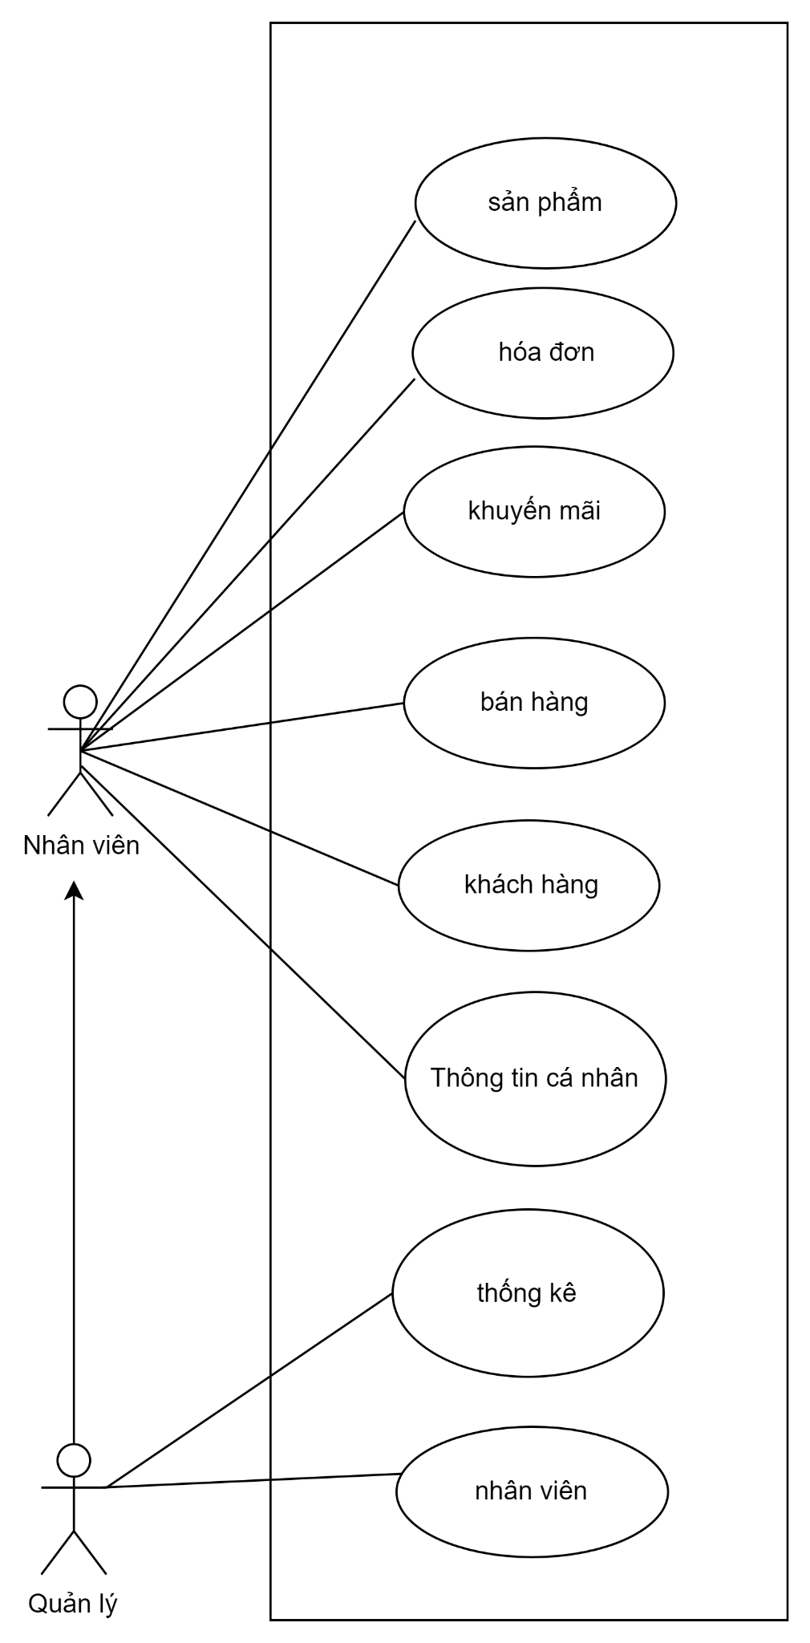](https://drive.google.com/file/d/1vWYMuY6qY19NqdXnS-N13Ti-8wxeTf5Z/view?usp=sharing)

## 

## 

## 1. 3: Use case nhân viên, quản lý (chức năng: quản lý sản phẩm)

[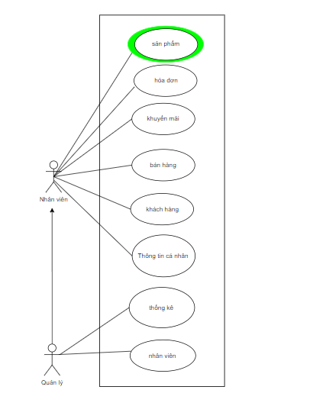](https://drive.google.com/file/d/1vWYMuY6qY19NqdXnS-N13Ti-8wxeTf5Z/view?usp=sharing)

[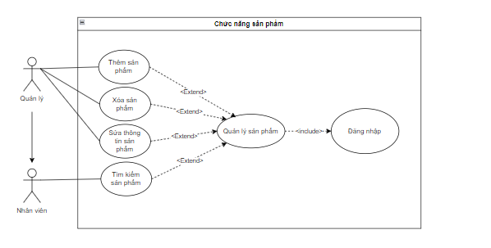](https://drive.google.com/file/d/1vWYMuY6qY19NqdXnS-N13Ti-8wxeTf5Z/view?usp=sharing)

## 1.4 Use case quản lý (chức năng: Hóa đơn)

[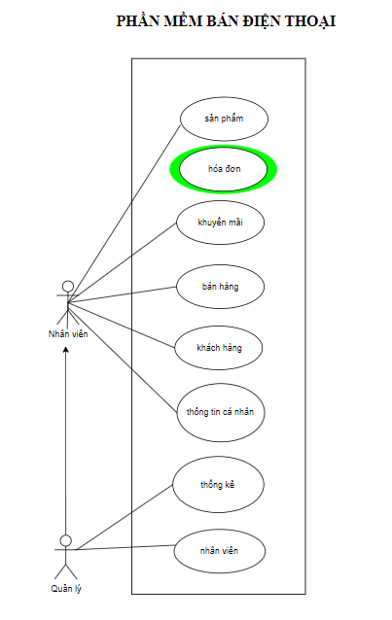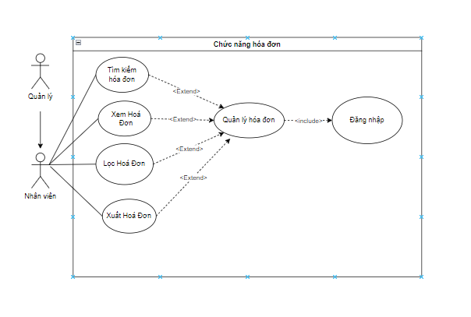](https://drive.google.com/file/d/1vWYMuY6qY19NqdXnS-N13Ti-8wxeTf5Z/view?usp=sharing)

## 1.5 Use case quản lý (chức năng: Khuyến mãi)

[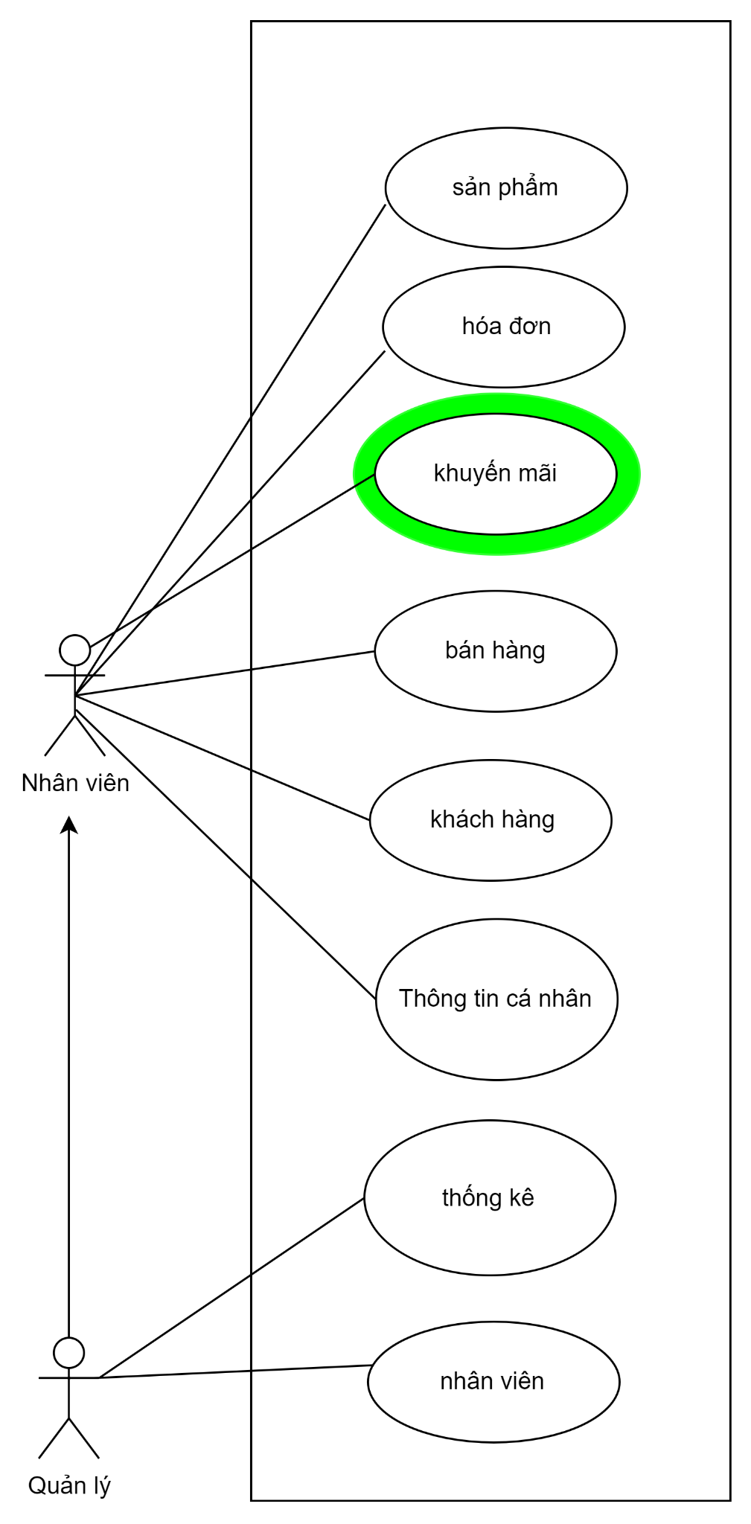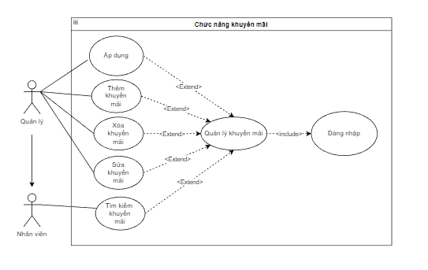](https://drive.google.com/file/d/1vWYMuY6qY19NqdXnS-N13Ti-8wxeTf5Z/view?usp=sharing)

## 1.6 Use case quản lý (chức năng: Bán hàng)

[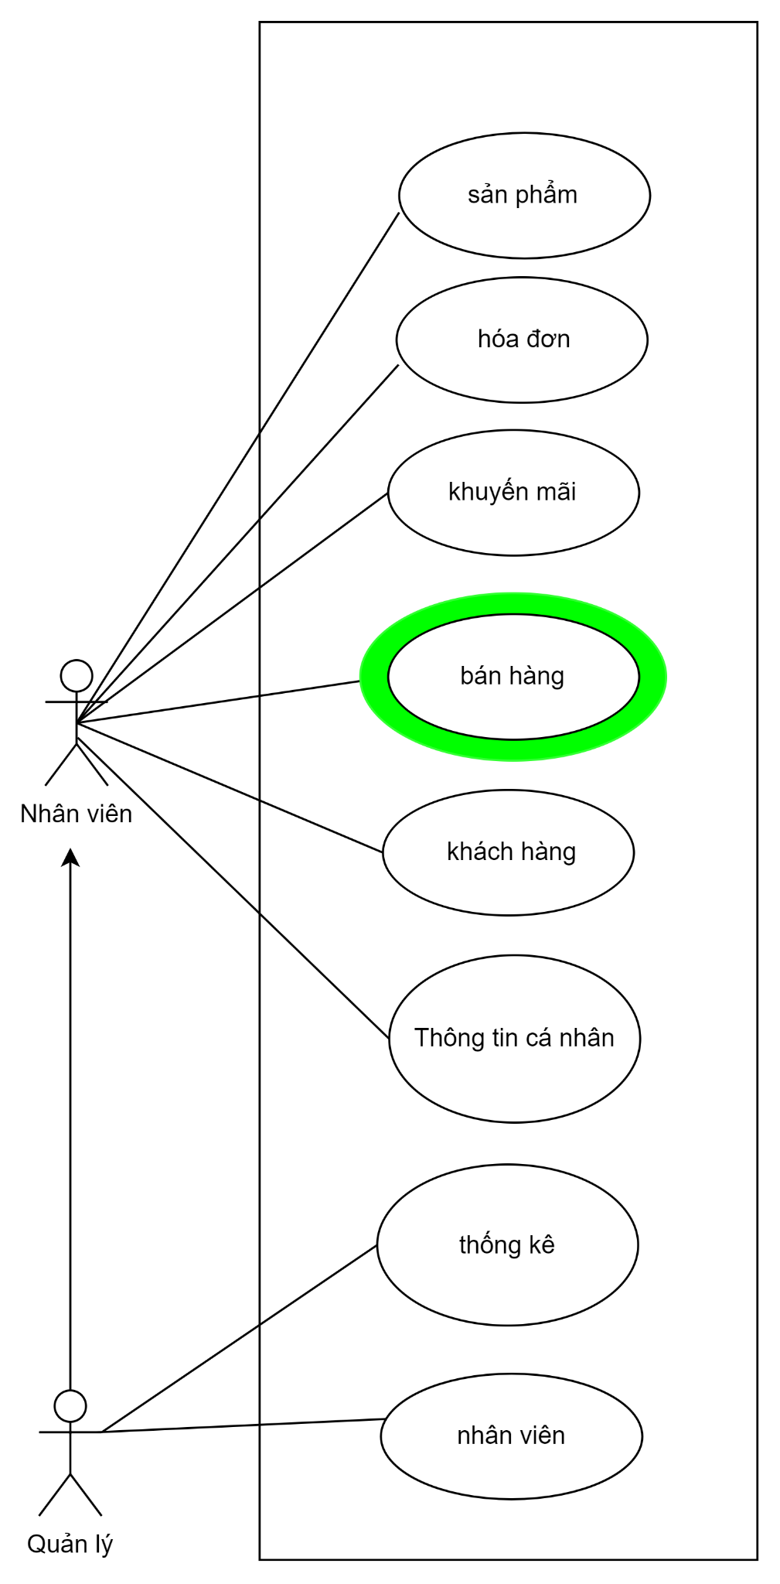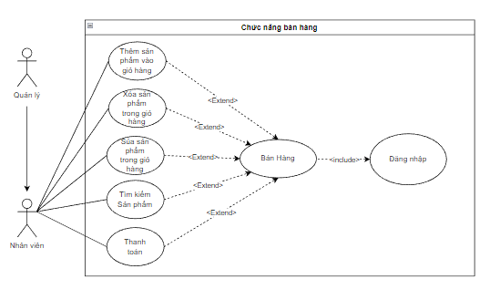](https://drive.google.com/file/d/1vWYMuY6qY19NqdXnS-N13Ti-8wxeTf5Z/view?usp=sharing)

## 1.7 Use case quản lý (chức năng: Khách hàng)

[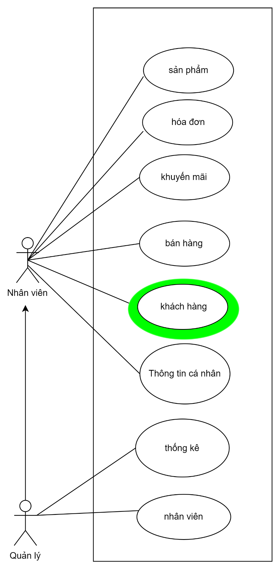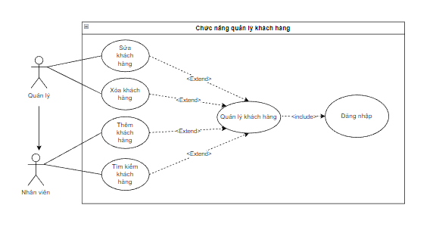](https://drive.google.com/file/d/1vWYMuY6qY19NqdXnS-N13Ti-8wxeTf5Z/view?usp=sharing)

## 1.8 Use case quản lý(chức năng: Thông tin cá nhân)

[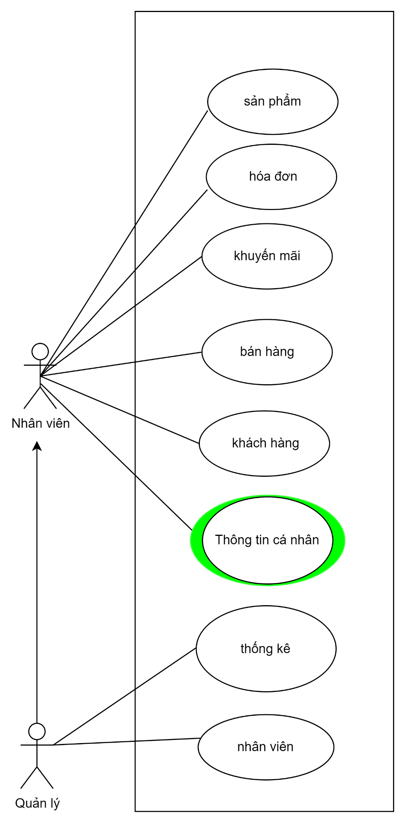](https://drive.google.com/file/d/1vWYMuY6qY19NqdXnS-N13Ti-8wxeTf5Z/view?usp=sharing)

[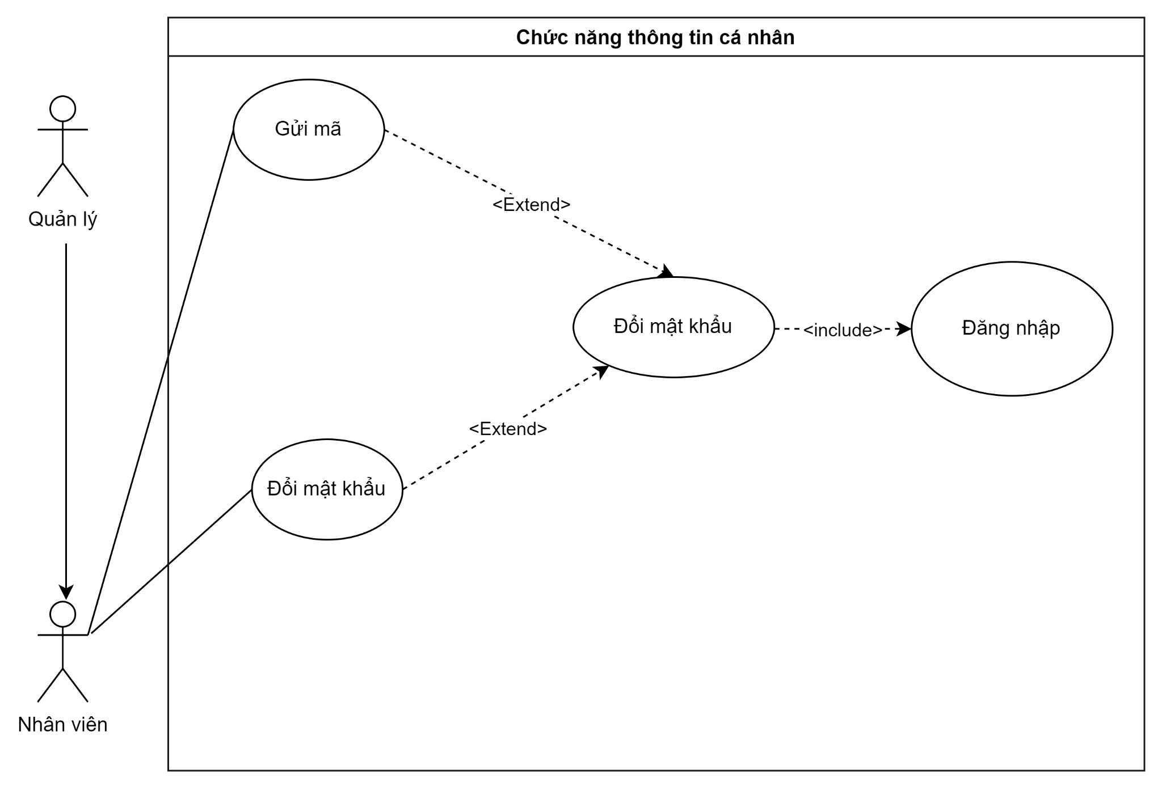](https://drive.google.com/file/d/1vWYMuY6qY19NqdXnS-N13Ti-8wxeTf5Z/view?usp=sharing)

## 1.9 Use case quản lý(chức năng: Thống kê)

[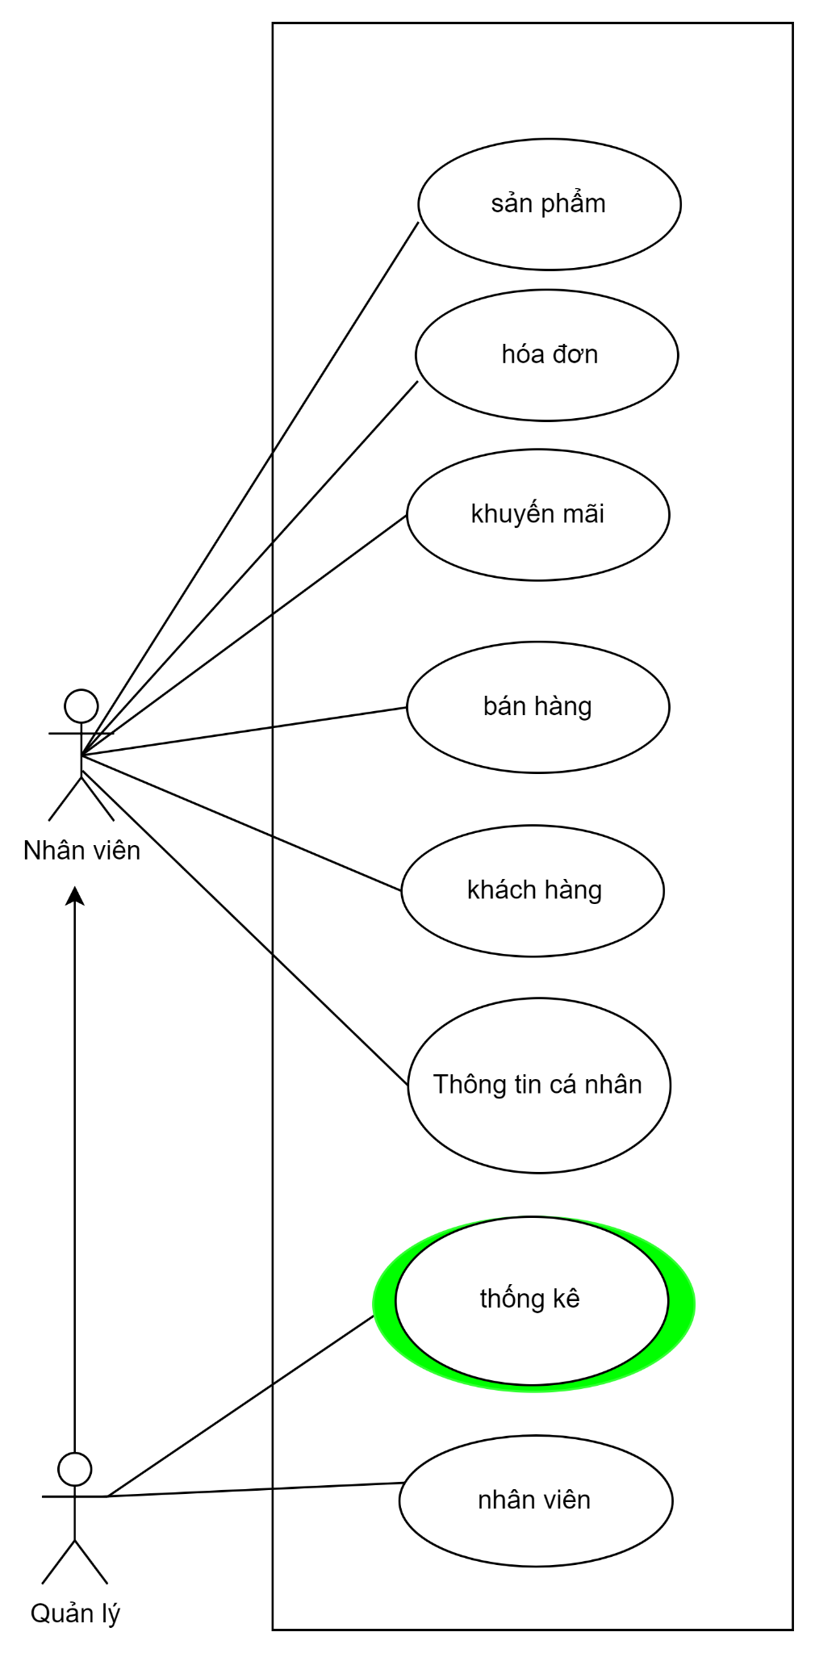](https://drive.google.com/file/d/1vWYMuY6qY19NqdXnS-N13Ti-8wxeTf5Z/view?usp=sharing)

[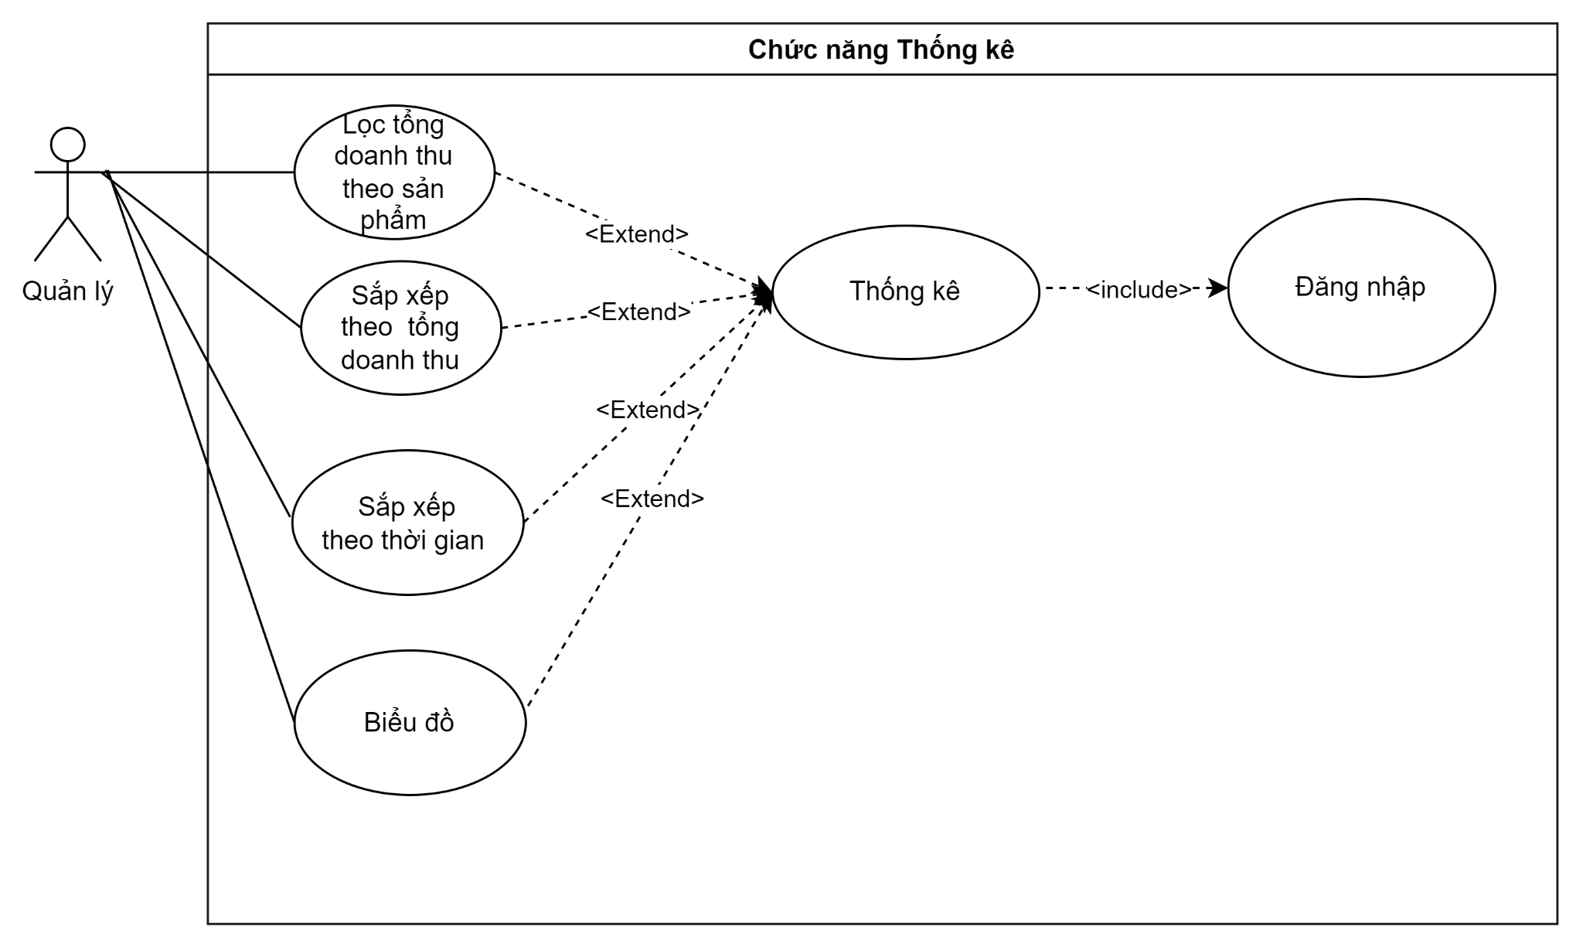](https://drive.google.com/file/d/1vWYMuY6qY19NqdXnS-N13Ti-8wxeTf5Z/view?usp=sharing)

## 1.10 Use case quản lý(chức năng: Quản lý Nhân viên)

# 

# 2. ACTIVITY DIAGRAM

## 2.1 KÍ HIỆU

|  |  |  |
| --- | --- | --- |
| **STT** | **Kí Hiệu** | **Chú Giải** |
| **1** |  | Start thể hiện điểm bắt đầu quy trình. |
| **2** |  | End thể hiện điểm kết thúc quy trình. |
| **3** |  | Luồng hành động hoặc luồng điều khiển. |
| **4** |  | Activity mô tả một hoạt động trong hệ thống, các hoạt động này do các đối tượng thực hiện. |
| **5** |  | Nút quyết định và phân nhánh, khi cần đưa ra quyết định trước khi quyết định luồng điều khiển. |
| **6** |  | Exclusive, hay còn gọi là XOR  Gateway. Nó thể hiện: nhánh này hoặc nhánh kia nhưng chỉ được phép  một trong hai (hoặc nhiều) nhánh. |
| **7** |  | Inclusive Gateway cũng tương tự XOR Gateway nhưng khác ở chỗ nó cho phép xảy ra nhiều nhánh. Tuy nhiên một khi các nhánh được activate, nó phải được complete hết trước khi merge lại. |

## 

## 2.2.Đặc tả Use Case

#### Đăng Nhập:

|  |  |
| --- | --- |
| Use case | Nội dung |
| Tên use case | Đăng nhập |
| Mô tả | Cho phép người dùng đăng nhập vào hệ thống để sử dụng các chức năng |
| Actor | Quản lý , nhân viên |
| Điều khiển kích hoạt | Người dùng đã có tài khoản trong hệ thống |
| Tiền điều kiện | Người dùng đã có tài khoản trong hệ thống |
| Hậu điều kiện | Đăng nhập thành công |
| Luồng sự kiện chính | Hiển thị màn hình đăng nhập  Người dùng nhập tên tài khoản và mật khẩu đăng nhập Hệ thống kiểm tra tài khoản vừa đăng nhập  Đăng nhập thành công và thực hiện đúng chức năng Kết thúc use case |

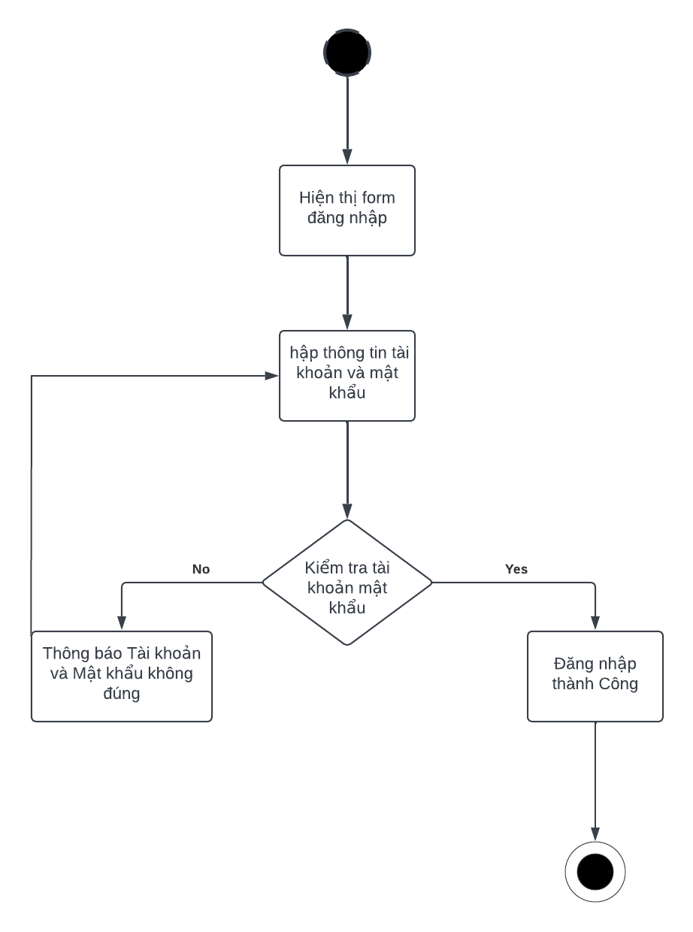

#### Đổi mật khẩu:

|  |  |
| --- | --- |
| **Use case** | **Nội dung** |
| **Tên use case** | Đổi mật khẩu |
| **Mô tả** | Cho phép người dùng đổi mật khẩu của mình trên hệ thống |
| **Actor** | Quản lý , nhân viên |
| **Điều kiện kích hoạt** | Khi người dùng chọn chức năng đổi mật khẩu trong thông tin cá nhân trên hệ thống |
| **Tiền điều kiện** | Người dùng đã có tài khoản trên hệ thống |
| **Hậu điều kiện** | Đổi mật khẩu thành công |
| **Luồng sự kiện chính** | Người dùng đăng nhập vào hệ thống Người dùng chọn chức năng đổi mật khẩu của hệ thống Đổi mật khẩu thành công Kết thúc use case |

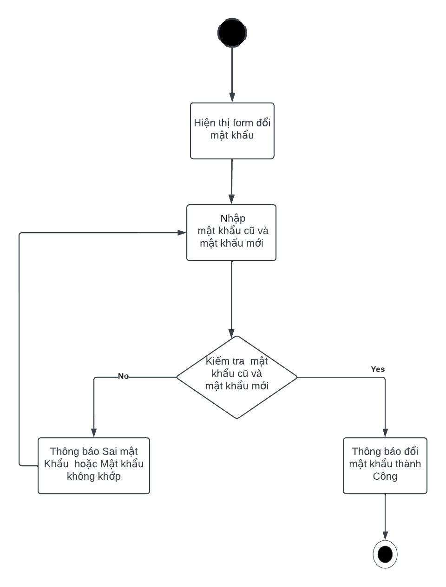

#### Quên mật khẩu

|  |  |
| --- | --- |
| **Use Case** | **Nội Dung** |
| **Tên use case** | Quên mật khẩu |
| **Mô tả** | Cho phép người dùng lấy lại mật khẩu |
| **Actor** | Quản lý , Nhân Viên |
| **Điều kiện kích hoạt** | Khi người dùng chọn chức năng quên mật khẩu ở giao diện đăng nhập |
| **Tiền điều kiện** | Người dùng đã có tài khoản trên hệ thống |
| **Hậu điều kiện** | Lấy lại mật khẩu thành công |
| **Luồng sự kiện chính** | - Người dùng chọn chức năng quên mật khẩu ở giao diện đăng nhập.  - Người dùng nhập tên tài khoản và địa chỉ email đăng ký tài khoản để lấy lại.  - Hệ thống sẽ hiển thị giao diện gửi email và người dùng sẽ chọn chức năng gửi email.  - Nhận lại mật khẩu thành công qua email.  Kết thúc use case. |

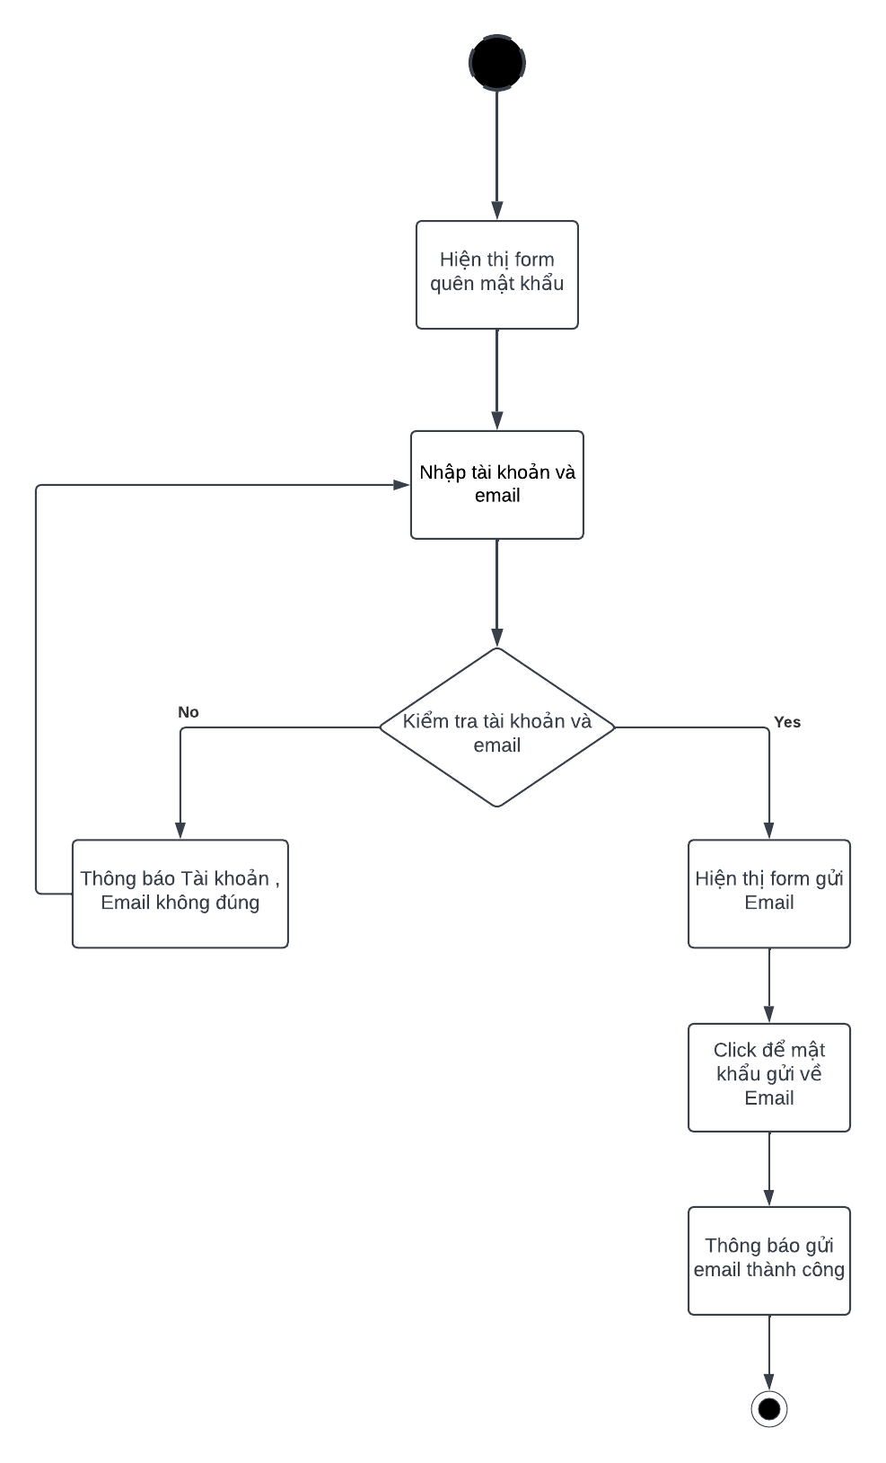

#### Đăng Xuất:

|  |  |
| --- | --- |
| **Use Case** | **Nội Dung** |
| **Tên use case** | Đăng xuất |
| **Mô tả** | Đăng xuất tài khoản ra khỏi hệ thống |
| **Actor** | Quản Lý , Nhân Viên |
| **Điều kiện kích hoạt** | Khi người dùng đã đăng nhập vào trong hệ thống |
| **Tiền điều kiện** | Người dùng đã có tài khoản trong hệ thống |
| **Hậu điều kiện** | Đăng xuất thành công |
| **Luồng sự kiện chính** | Người dùng chọn chức năng đăng xuất của hệ thống  Đăng xuất thành công  Kết thúc use case |

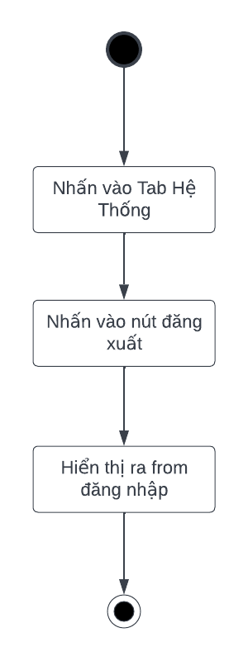

#### Tạo Nhân Viên

|  |  |
| --- | --- |
| **Use Case** | Nội Dung |
| **Tên use case** | Tạo nhân viên |
| **Mô tả** | Thêm thông tin cho nhân viên mới trong hệ thống |
| **Actor** | Quản Lý |
| **Điều kiện kích hoạt** | Khi người dùng chọn chức năng thêm nhân  viên trong.quản lý nhân viên trên hệ thống.  Không được thêm nhân viên đã có. |
| **Tiền điều kiện** | Người dùng phải đăng nhập trên hệ thống với vai trò quản lý  ,không trùng số điện thoại và email và không để trống thông  tin. |
| **Hậu điều kiện** | Thêm thông tin nhân viên thành công. |
| **Luồng sự kiện chính** | Người dùng đăng nhập vào hệ thống.  Người dùng chọn chức năng quản lý nhân viên.  Chọn chức năng thêm mới.  Nhập các thông tin cần thiết.  Thêm thành công nhân viên mới.  Kết thúc use case. |

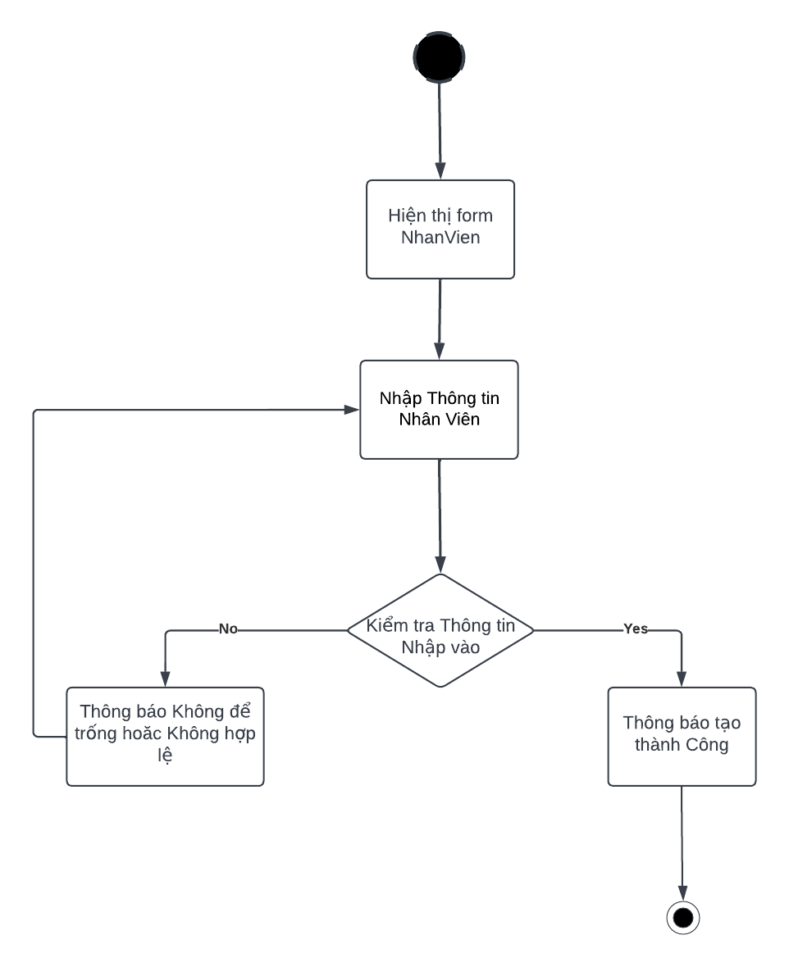

#### Cập Nhật Nhân Viên

|  |  |
| --- | --- |
| **Use Case** | Nội Dung |
| **Tên use case** | Cập nhật thông tin nhân viên. |
| **Mô tả** | Cập nhật thông tin cho người dùng trong hệ thống. |
| **Actor** | Quản Lý. |
| **Điều kiện kích hoạt** | Khi người dùng chọn chức năng cập nhật nhân viên trong quản lý nhân viên trên hệ thống ,không trùng email,số điện thoại . |
| **Tiền điều kiện** | Người dùng phải đăng nhập trên hệ thống với vai trò quản lý. |
| **Hậu điều kiện** | Cập nhật thành công thông tin người dùng |
| **Luồng sự kiện chính** | Người dùng đăng nhập vào hệ thống.  Người dùng chọn chức năng quản lý nhân viên.  Chọn chức năng cập nhật.  Nhập các thông tin cần sửa.  Cập nhật thành công thông tin người dùng.  Kết thúc use case. |

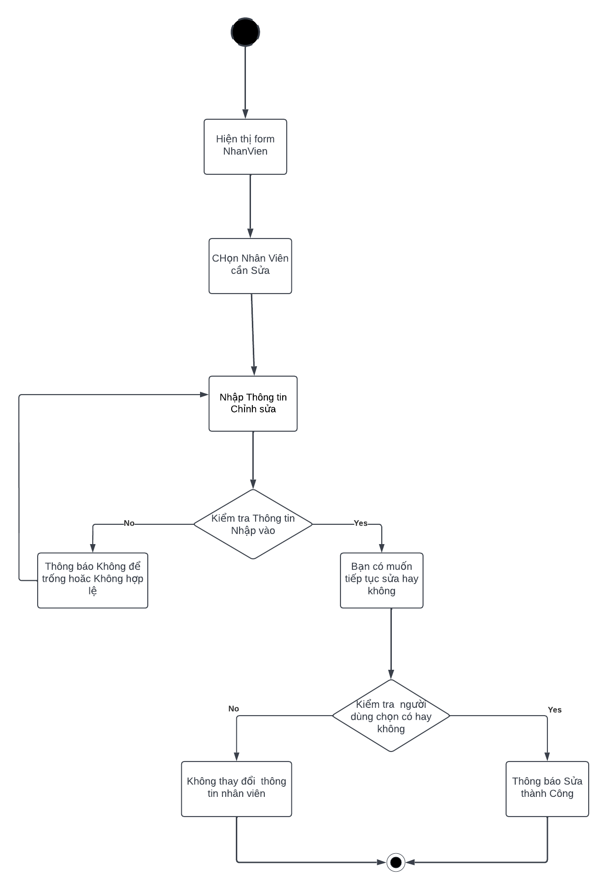

#### Xóa Nhân Viên

|  |  |
| --- | --- |
| **Use Case** | Nội Dung |
| **Tên use case** | Xóa nhân viên. |
| **Mô tả** | Xóa thông tin cho nhân viên đã có trong hệ thống. |
| **Actor** | Quản Lý. |
| **Điều kiện kích hoạt** | Khi người dùng chọn chức năng xóa nhân viên trong  quản lý người dùng trên hệ thống. |
| **Tiền điều kiện** | Người dùng phải đăng nhập trên hệ thống với vai trò quản lý  ,không trùng số điện thoại và email và không để trống thông tin. |
| **Hậu điều kiện** | Xóa thông tin nhân viên thành công. |
| **Luồng sự kiện chính** | Người dùng đăng nhập vào hệ thống.  Người dùng chọn chức năng quản lý nhân viên.  Chọn chức năng xóa.  Xóa thành công người dùng.  Kết thúc use case. |

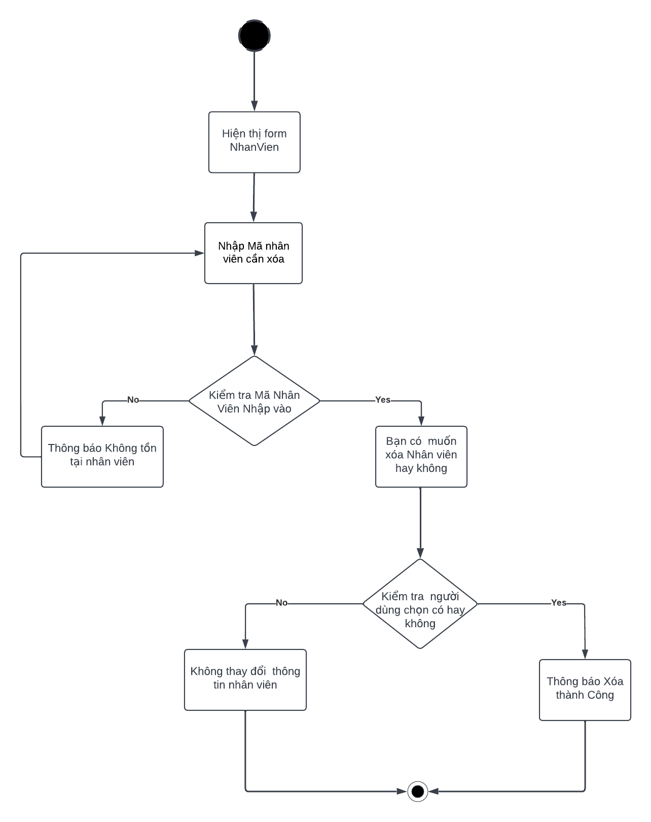

#### Tìm Kiếm Nhân Viên

|  |  |
| --- | --- |
| **Use Case** | Nội Dung |
| **Tên use case** | Tìm Kiếm nhân viên. |
| **Mô tả** | Tìm kiếm thông tin của nhân viên trong hệ thống. |
| **Actor** | Quản Lý. |
| **Điều kiện kích hoạt** | Khi người dùng chọn chức năng xóa nhân viên trong  quản lý người dùng trên hệ thống. |
| **Tiền điều kiện** | Người dùng phải đăng nhập trên hệ thống với vai trò quản lý. |
| **Hậu điều kiện** | Hiện nhân viên muốn tìm kiếm |
| **Luồng sự kiện chính** | Người dùng đăng nhập vào hệ thống.  Người dùng chọn chức năng quản lý nhân viên.  Chọn chức năng tìm kiếm nhân viên.  Nhập đúng mã nhân viên muốn tìm.  Hiện nhân viên muốn tìm kiếm.  Kết thúc use case. |

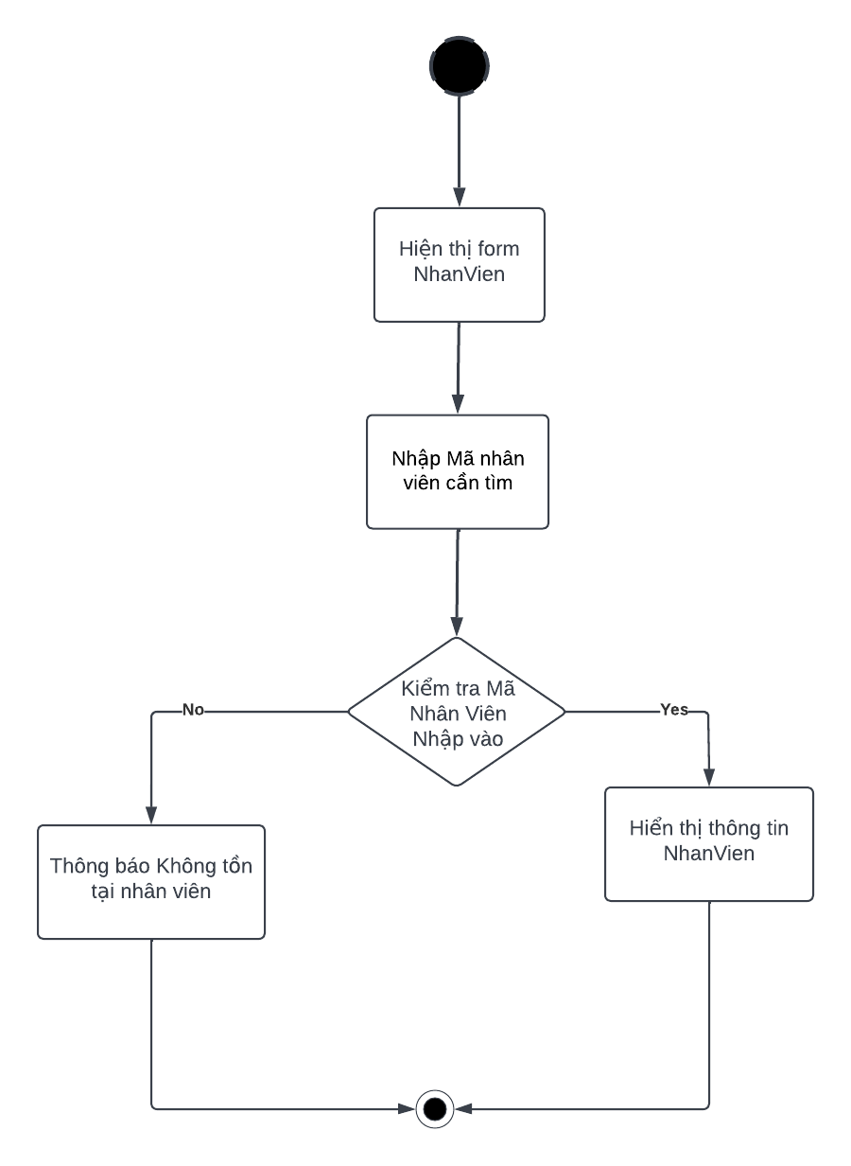

#### Xem Thông Tin Nhân Viên

|  |  |
| --- | --- |
| **Use Case** | Nội Dung |
| **Tên use case** | Xem thông tin nhân viên. |
| **Mô tả** | Xem thông tin người dùng đã có trong hệ thống. |
| **Actor** | Quản Lý , Nhân Viên. |
| **Điều kiện kích hoạt** | Khi người dùng chọn chức năng xem thông tin nhân viên trong  quản lý nhân viên trên hệ thống. |
| **Tiền điều kiện** | Người dùng phải đăng nhập trên hệ thống với vai trò quản lý hoặc nhân viên. |
| **Hậu điều kiện** | Hiện thông tin chi tiết của nhân viên muốn xem. |
| **Luồng sự kiện chính** | Người dùng đăng nhập vào hệ thống.  Người dùng chọn chức năng quản lý nhân viên.  Chọn chức năng xem thông tin.  Nhập đúng mã nhân viên muốn xem.  Hiện thông tin nhân viên.  Kết thúc use case. |

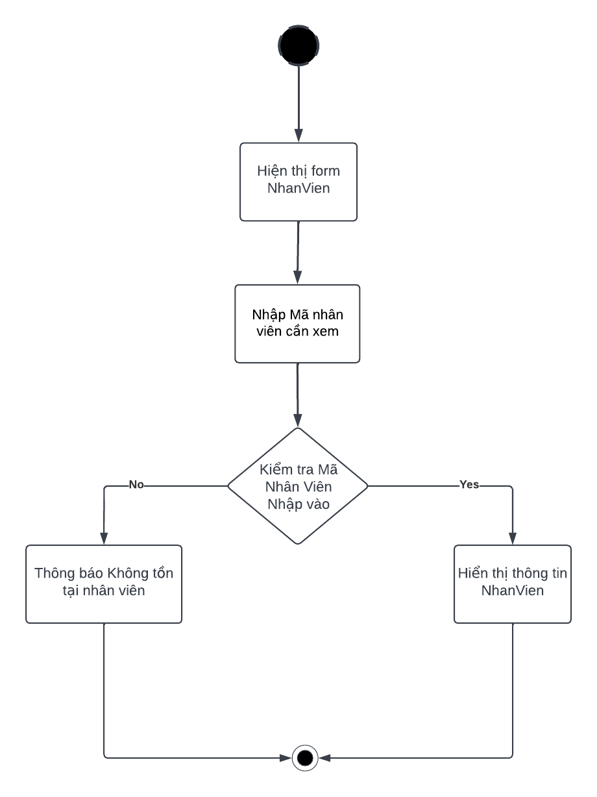

#### Tạo Sản Phẩm

|  |  |
| --- | --- |
| **Use Case** | Nội Dung |
| **Tên use case** | Tạo Sản Phẩm. |
| **Mô tả** | Tạo sản phẩm cho hệ thống. |
| **Actor** | Quản Lý. |
| **Điều kiện kích hoạt** | Khi người dùng chọn chức năng thêm sản phẩm trong  quản lý sản phẩm trên hệ thống. |
| **Tiền điều kiện** | Người dùng phải đăng nhập trên hệ thống với vai trò quản lý, không trùng số điện thoại và email và không để trống thông tin. |
| **Hậu điều kiện** | Thêm sản phẩm thành công. |
| **Luồng sự kiện chính** | Người dùng đăng nhập vào hệ thống.  Người dùng chọn chức năng quản lý sản phẩm.  Chọn chức năng thêm mới.  Thêm Thành công sản phẩm.  Kết thúc use case. |

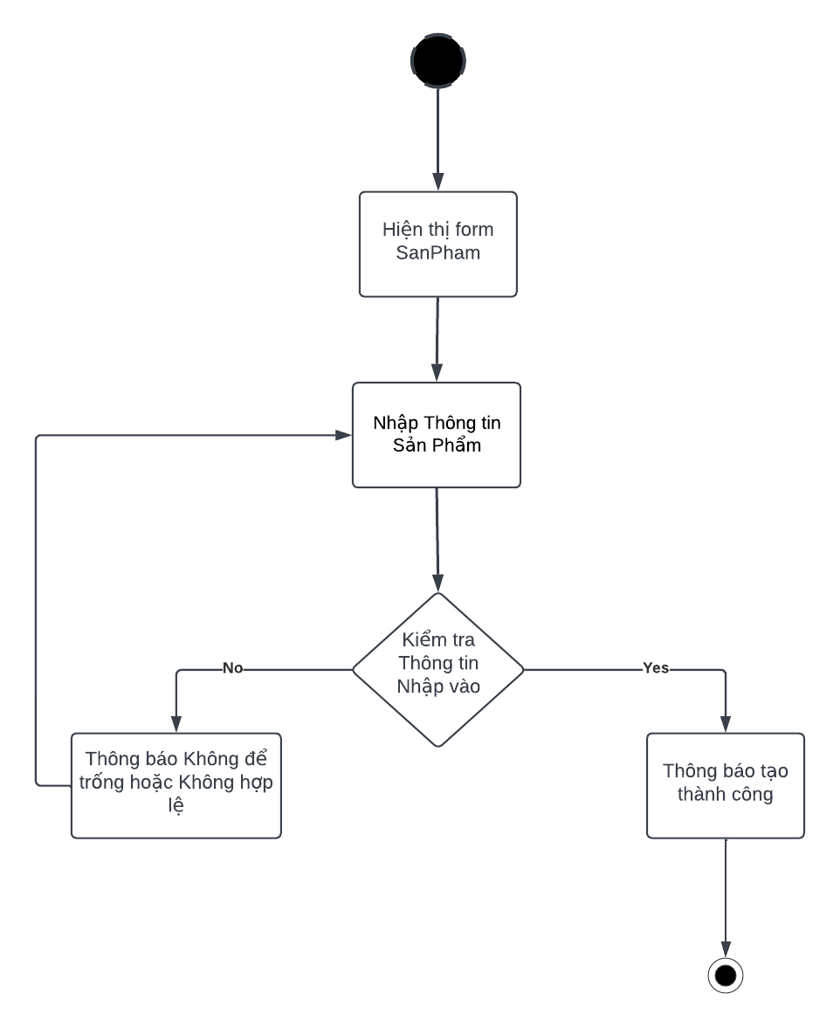

#### Cập Nhật Sản Phẩm

|  |  |
| --- | --- |
| **Use Case** | Nội Dung |
| **Tên use case** | Cập nhật sản phẩm. |
| **Mô tả** | Cập nhật thông tin sản phẩm cũ trong hệ thống. |
| **Actor** | Quản Lý. |
| **Điều kiện kích hoạt** | Khi người dùng chọn chức năng cập nhật sản phẩm trong quản lý sản phẩm trên hệ thống. |
| **Tiền điều kiện** | Người dùng phải đăng nhập trên hệ thống với vai trò quản lý, không trùng số điện thoại và email và không để trống thông tin. |
| **Hậu điều kiện** | Xóa thông tin nhân viên thành công. |
| **Luồng sự kiện chính** | Người dùng đăng nhập vào hệ thống.  Người dùng chọn chức năng quản lý Sản phẩm.  Chọn chức năng cập nhật.  Nhập các thông tin cần sửa.  Cập nhật thành công thông tin sản phẩm.  Kết thúc use case. |

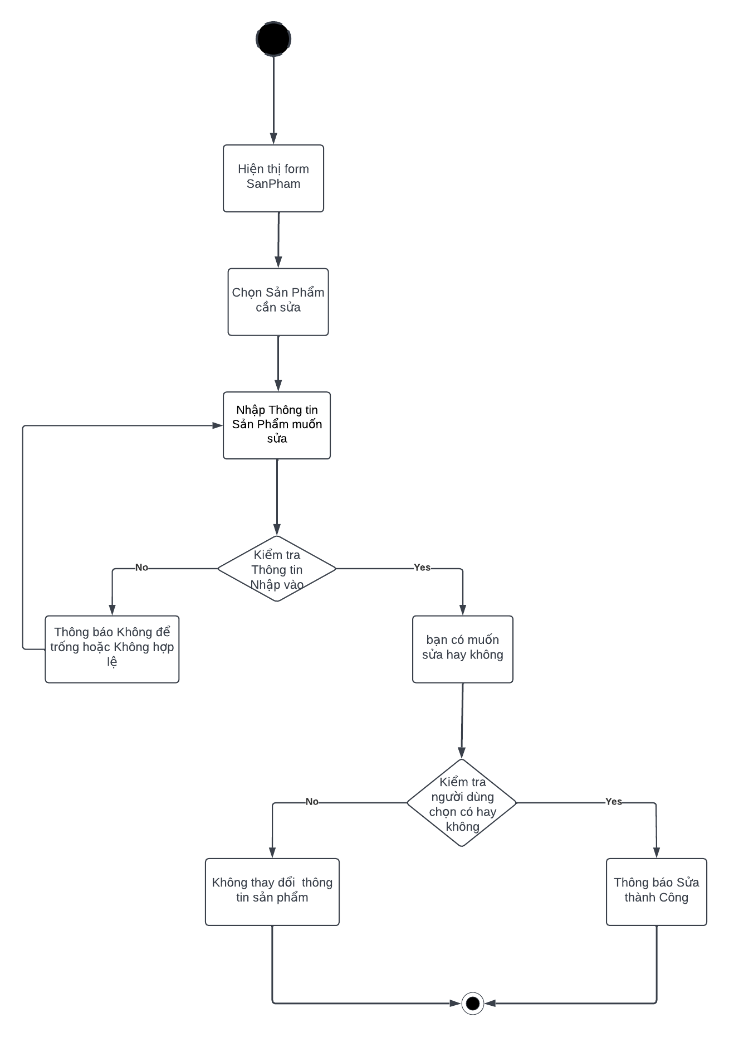

#### Xóa Sản Phẩm

|  |  |
| --- | --- |
| **Use Case** | Nội Dung |
| **Tên use case** | Xóa sản phẩm. |
| **Mô tả** | Xóa thông tin cho sản phẩm cũ trong hệ thống. |
| **Actor** | Quản Lý. |
| **Điều kiện kích hoạt** | Khi người dùng chọn chức năng xóa sản phẩm trong quản lý sản phẩm trên hệ thống. |
| **Tiền điều kiện** | Người dùng phải đăng nhập trên hệ thống với vai trò quản lý, không trùng số điện thoại và email và không để trống thông tin. |
| **Hậu điều kiện** | Xóa thông tin sản phẩm thành công. |
| **Luồng sự kiện chính** | Người dùng đăng nhập vào hệ thống.  Người dùng chọn chức năng quản lý sản phẩm.  Chọn chức năng xóa.  Xóa thành công sản phẩm.  Kết thúc use case. |

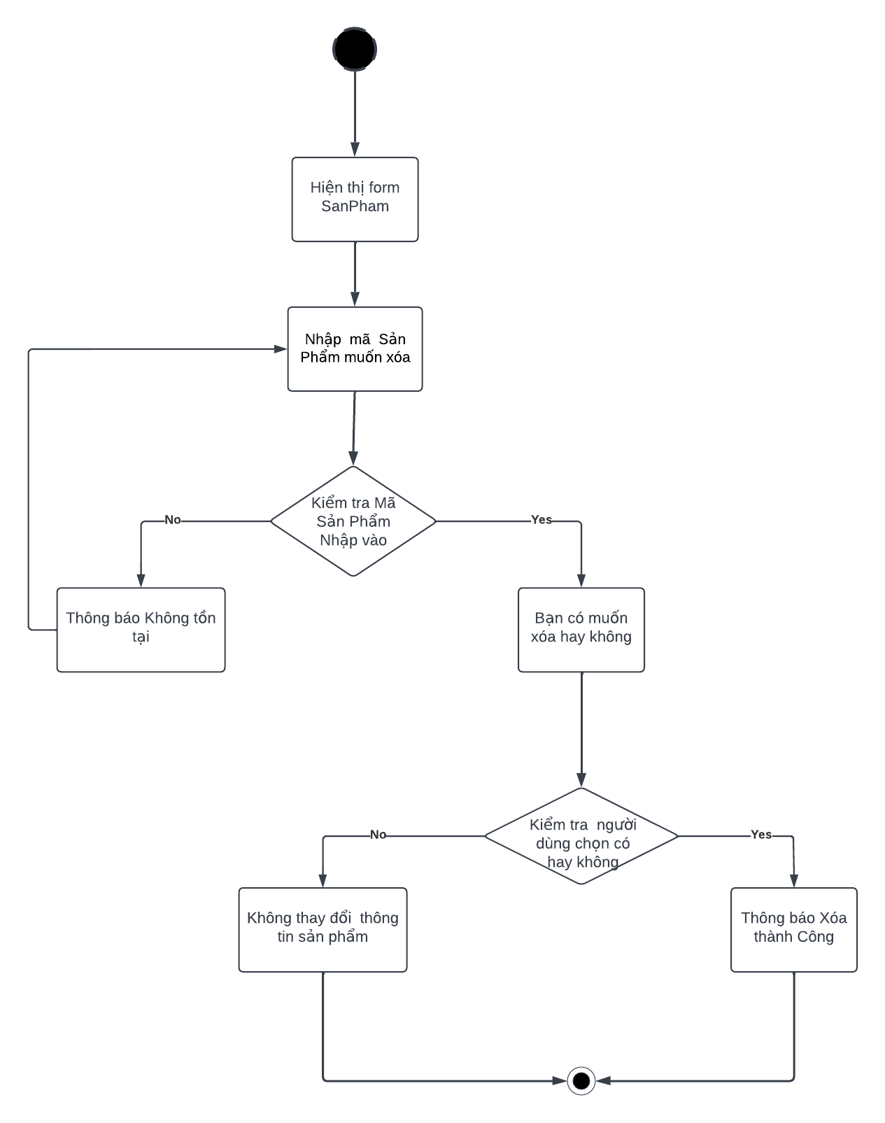

#### Tìm Kiếm Sản Phẩm

|  |  |
| --- | --- |
| **Use Case** | Nội Dung |
| **Tên use case** | Tìm kiếm sản phẩm. |
| **Mô tả** | Tìm kiếm thông tin sản phẩm trong hệ thống. |
| **Actor** | Quản Lý. |
| **Điều kiện kích hoạt** | Khi người dùng chọn chức năng xóa nhân viên trong  quản lý người dùng trên hệ thống. |
| **Tiền điều kiện** | Người dùng phải đăng nhập trên hệ thống với vai trò quản lý, không trùng số điện thoại và email và không để trống thông tin. |
| **Hậu điều kiện** | Tìm kiếm thông tin sản phẩm thành công. |
| **Luồng sự kiện chính** | Người dùng đăng nhập vào hệ thống.  Người dùng chọn chức năng quản lý sản phẩm.  Nhập thông tin cần tìm kiếm  Chọn chức năng tìm kiếm sản phẩm.  Tìm kiếm thành công thông tin sản phẩm.  Kết thúc use case. |

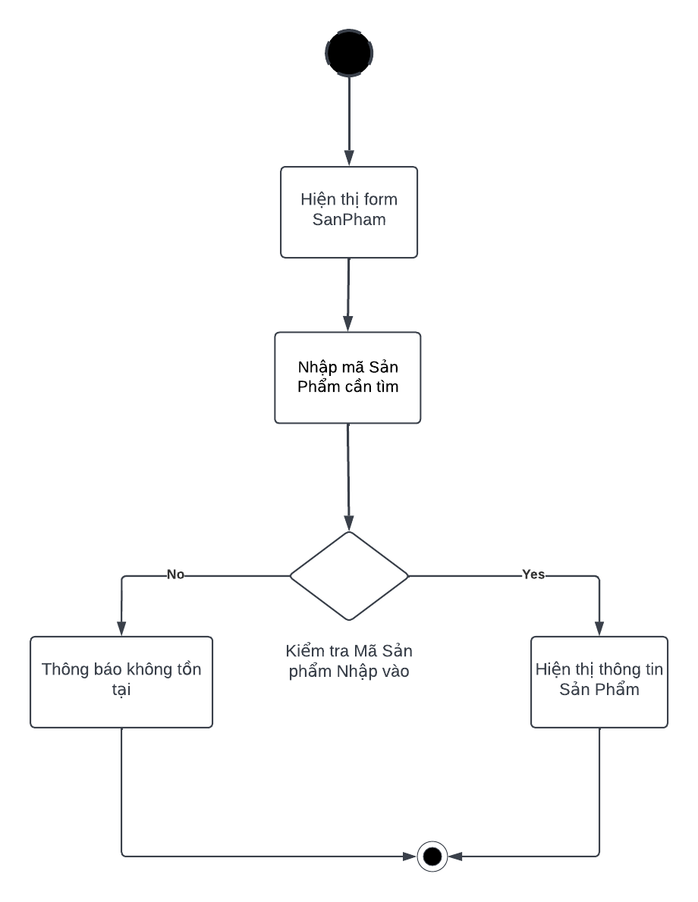

#### Xem Thông Tin Sản Phẩm

|  |  |
| --- | --- |
| **Use Case** | Nội Dung |
| **Tên use case** | Xem thông tin sản phẩm. |
| **Mô tả** | Xem thông tin cho sản phẩm trong hệ thống. |
| **Actor** | Quản Lý, Nhân Viên. |
| **Điều kiện kích hoạt** | Khi người dùng chọn chức năng xem thông tin sản phẩm trong quản lý sản phẩm trên hệ thống. |
| **Tiền điều kiện** | Người dùng phải đăng nhập trên hệ thống với vai trò quản lý, không trùng số điện thoại và email và không để trống thông tin. |
| **Hậu điều kiện** | Xem thành công thông tin nhân viên thành công. |
| **Luồng sự kiện chính** | Người dùng đăng nhập vào hệ thống.  Người dùng chọn chức năng quản lý sản phẩm.  Chọn chức năng xem thông tin.  Nhập đúng mã sản phẩm muốn xem.  Hiện thông tin sản phẩm.  Kết thúc use case. |

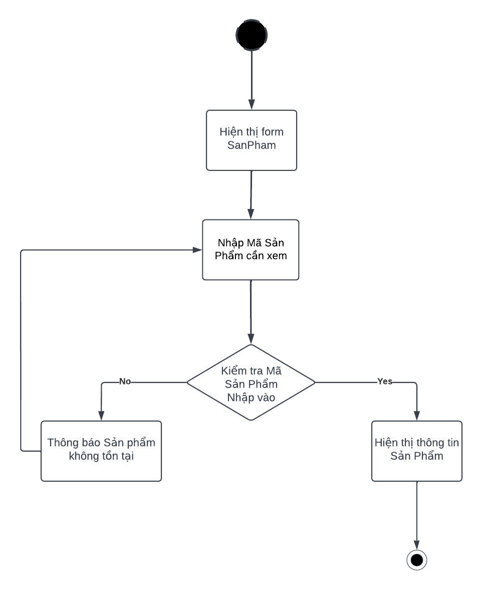

#### Tạo Hóa Đơn

|  |  |
| --- | --- |
| **Use Case** | Nội Dung |
| **Tên use case** | Tạo hóa đơn. |
| **Mô tả** | Tạo hóa đơn mới trong hệ thống. |
| **Actor** | Quản Lý,Nhân Viên. |
| **Điều kiện kích hoạt** | Khi người dùng chọn chức năng thêm hóa đơn trong quản lý nhân viên trên hệ thống. |
| **Tiền điều kiện** | Người dùng phải đăng nhập trên hệ thống với vai trò quản lý. |
| **Hậu điều kiện** | Thêm hóa đơn thành công. |
| **Luồng sự kiện chính** | Người dùng đăng nhập vào hệ thống.  Người dùng chọn chức năng quản lý hóa đơn.  Chọn chức năng thêm mới.  Nhập các thông tin cần thiết.  Thêm thành công hóa đơn mới.  Kết thúc use case. |

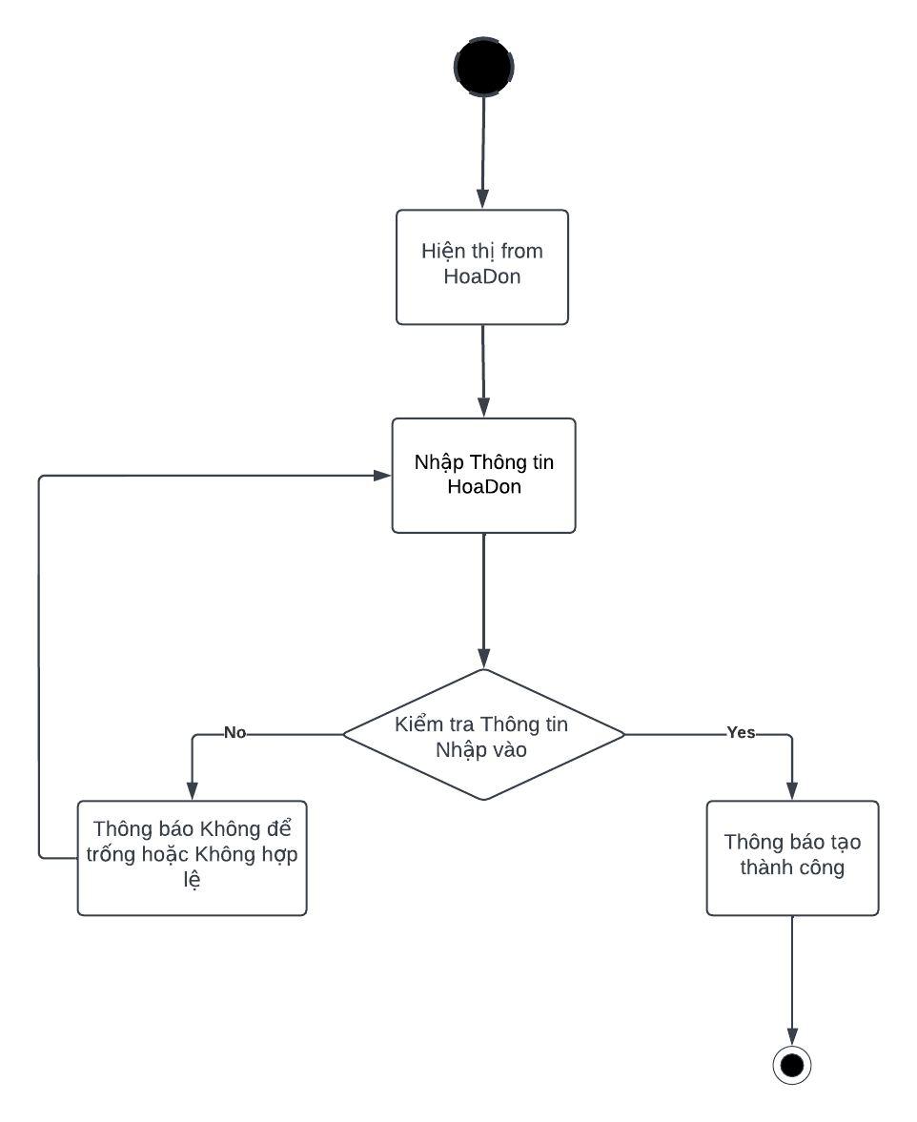

#### Cập Nhật Hóa Đơn

|  |  |
| --- | --- |
| **Use Case** | Nội Dung |
| **Tên use case** | Cập nhật hóa đơn. |
| **Mô tả** | Cập nhật hóa đơn đã có trong hệ thống. |
| **Actor** | Quản Lý. |
| **Điều kiện kích hoạt** | Khi người dùng chọn chức năng cập nhật hóa đơn trong quản lý hóa đơn trên hệ thống. |
| **Tiền điều kiện** | Người dùng phải đăng nhập trên hệ thống với vai trò quản lý. |
| **Hậu điều kiện** | Cập nhật thông tin hóa đơn thành công. |
| **Luồng sự kiện chính** | Người dùng đăng nhập vào hệ thống.  Người dùng chọn chức năng quản lý hóa đơn.  Chọn chức năng cập nhật.  Cập nhật thành công hóa đơn.  Kết thúc use case. |

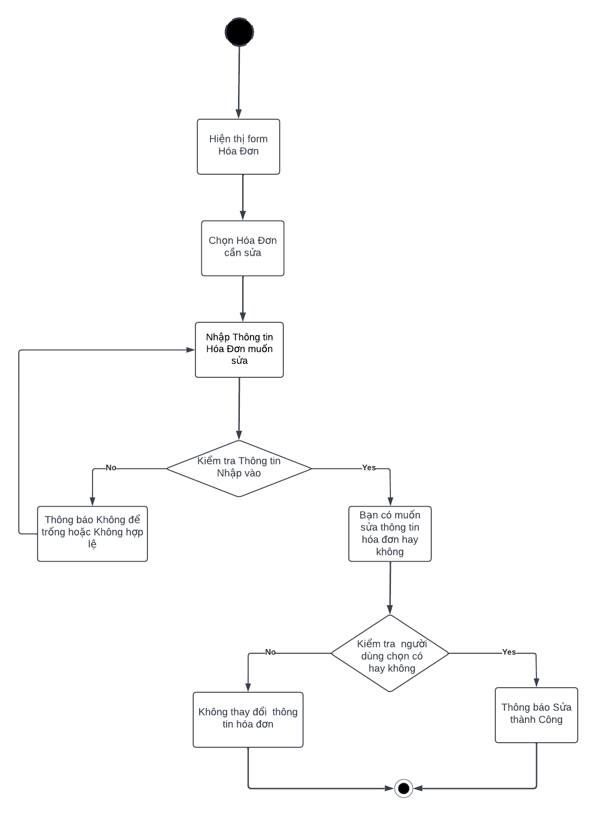

#### Xóa Hóa Đơn

|  |  |
| --- | --- |
| **Use Case** | Nội Dung |
| **Tên use case** | Xóa hóa đơn. |
| **Mô tả** | Xóa thông tin cho hóa đơn cũ trong hệ thống |
| **Actor** | Quản Lý. |
| **Điều kiện kích hoạt** | Khi người dùng chọn chức năng xóa hóa đơn trong quản lý hóa đơn trên hệ thống. |
| **Tiền điều kiện** | Người dùng phải đăng nhập trên hệ thống với vai trò quản lý. |
| **Hậu điều kiện** | Xóa thông tin hóa đơn thành công. |
| **Luồng sự kiện chính** | Người dùng đăng nhập vào hệ thống.  Người dùng chọn chức năng quản lý hóa đơn.  Chọn chức năng xóa.  Xóa thành công hóa đơn.  Kết thúc use case. |

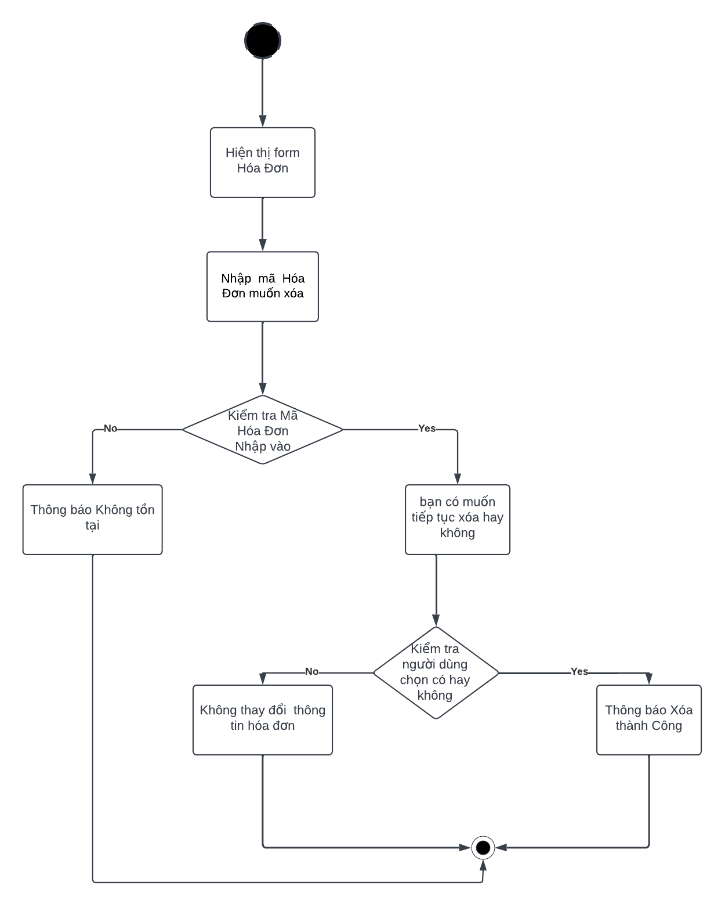

#### Xem Thông Tin Hóa Đơn

|  |  |
| --- | --- |
| **Use Case** | Nội Dung |
| **Tên use case** | Xem thông tin hóa đơn. |
| **Mô tả** | Xem thông tin hóa đơn đã có trong hệ thống. |
| **Actor** | Quản Lý. |
| **Điều kiện kích hoạt** | Khi người dùng chọn chức năng xem thông tin hóa đơn trong  quản lý hóa đơn trên hệ thống. |
| **Tiền điều kiện** | Người dùng phải đăng nhập trên hệ thống với vai trò quản lý. |
| **Hậu điều kiện** | Hiện thông tin hóa đơn cần xem. |
| **Luồng sự kiện chính** | Người dùng đăng nhập vào hệ thống.  Người dùng chọn chức năng quản lý hóa đơn.  Chọn chức năng xem thông tin.  Hiện thông tin hóa đơn cần xem.  Kết thúc use case. |

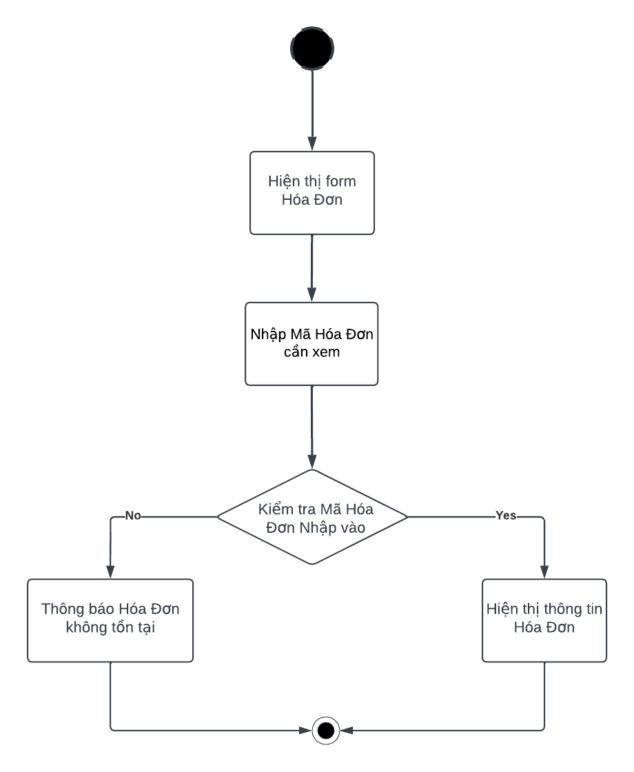

#### Thanh Toán

|  |  |
| --- | --- |
| **Use Case** | Nội Dung |
| **Tên use case** | Thanh Toán. |
| **Mô tả** | Thanh toán hóa đơn cho người dùng cũ trong hệ thống. |
| **Actor** | Quản Lý. |
| **Điều kiện kích hoạt** | Khi người dùng chọn chức năng .Thanh toán trong quản lý hóa đơn trên hệ thống. |
| **Tiền điều kiện** | Người dùng phải đăng nhập trên hệ thống với vai trò quản lý  ,không trùng số điện thoại và email và không để trống thông tin. |
| **Hậu điều kiện** | Thanh Toán thông tin nhân viên thành công. |
| **Luồng sự kiện chính** | Người dùng đăng nhập vào hệ thống.  Người dùng chọn chức năng quản lý nhân viên.  Chọn chức năng xóa.  Xóa thành công người dùng.  Kết thúc use case. |

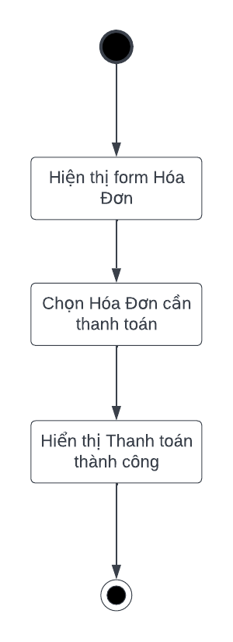

#### Khuyến mãi

|  |  |
| --- | --- |
| **Use Case** | Nội Dung |
| **Tên use case** | Khuyến mãi. |
| **Mô tả** | Chức năng khuyến mãi có trong hệ thống. |
| **Actor** | Quản Lý. |
| **Điều kiện kích hoạt** | Khi quản lý chọn chức năng xem khuyến mãi trong trên hệ thống. |
| **Tiền điều kiện** | Người dùng phải đăng nhập trên hệ thống với vai trò quản lý. |
| **Hậu điều kiện** | Hiện thông tin khuyến mãi cần xem. |
| **Luồng sự kiện chính** | Người dùng đăng nhập vào hệ thống.  Người dùng chọn chức năng khuyến mãi.  Chọn chức năng khuyến mãi cần dùng.  Hiện thông tin khuyến mãi cần xem.  Kết thúc use case. |

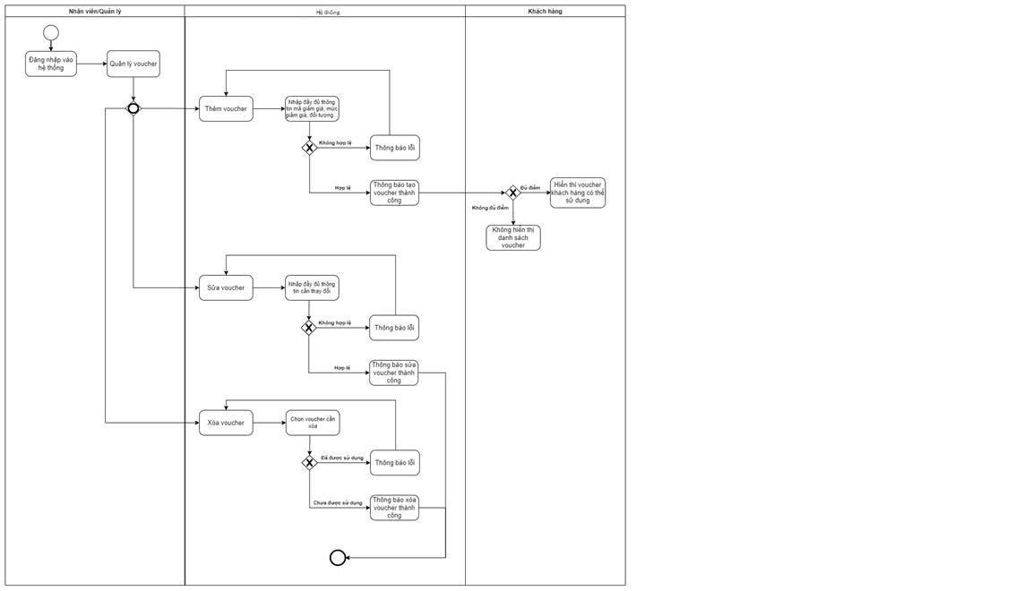

# 3. CLASS DIAGRAM

**\*Phạm vi truy cập:**

|  |  |  |
| --- | --- | --- |
| **STT** | **Ký Hiệu** | **Chú Giải** |
| 1 | Private ( - ) | Chỉnh mình các đối tượng được tạo từ class này có thể sử dụng. |
| 2 | Public ( + ) | Mọi đối tượng đều có thể sử dụng. |
| 3 | Protected ( # ) | Chỉ các đối tượng được tạo từ class này và class kế thừa từ class này có thể sử dụng. |
| 4 | Package/Default( ~ ) | Các đối tượng được tạo từ class trong lớp cùng gói có thể sử dụng. |

**\*Quan hệ giữa đối tượng**

|  |  |  |
| --- | --- | --- |
| **STT** | **Ký Hiệu** | **Chú Giải** |
| 1 |  | Đối tượng tạo từ class A mất thì đối tượng tạo từ class B sẽ mất.. |
| 2 |  | Class kế thừa từ 1 class khác. |
| 3 |  | 2 class có liên hệ với nhau nhưng không chỉ rõ mối liên hệ. |
| 4 |  | Đối tượng tạo từ class A mất thì đối tượng tạo từ class B vẫn tồn tại độc lập. |

**\*Quan hệ về số lượng các đối tượng**

|  |  |  |
| --- | --- | --- |
| **STT** | **Ký Hiệu** | **Chú Giải** |
| 1 | 0…1 | 0 hoặc 1 |
| 2 | n | Bắt buộc có n |
| 3 | 0… | 0 hoặc nhiều |
| 4 | 1…* | 1 hoặc nhiều |
| 5 | m…n | Có tối thiểu là m và tối đa là n |

# 

[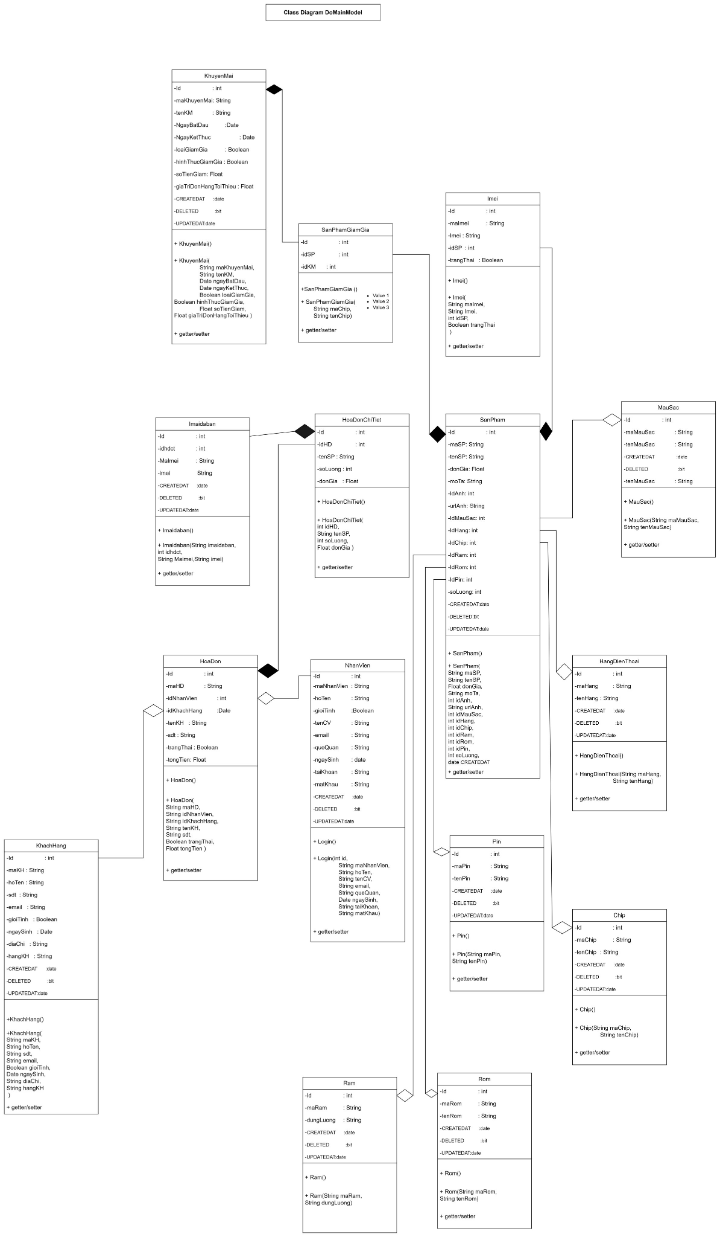](https://drive.google.com/file/d/1vWYMuY6qY19NqdXnS-N13Ti-8wxeTf5Z/view?usp=sharing)

# 4. Thiết kế giao diện

#### Đăng nhập

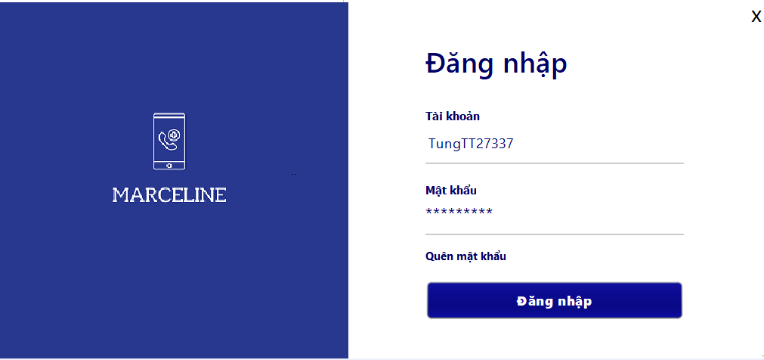

#### Quên mật khẩu

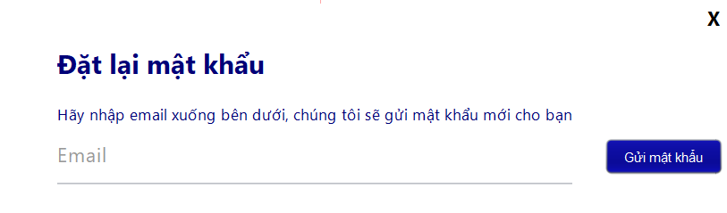

#### Bán hàng

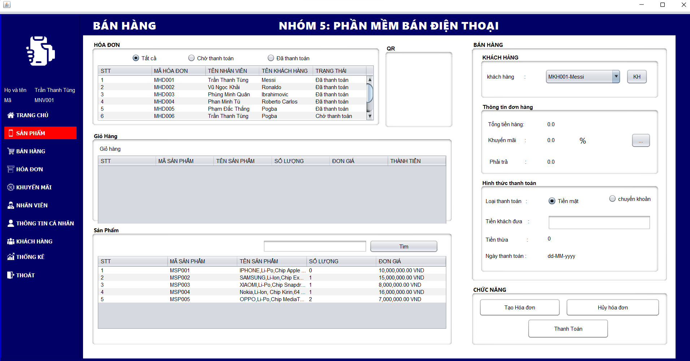

#### Sản phẩm

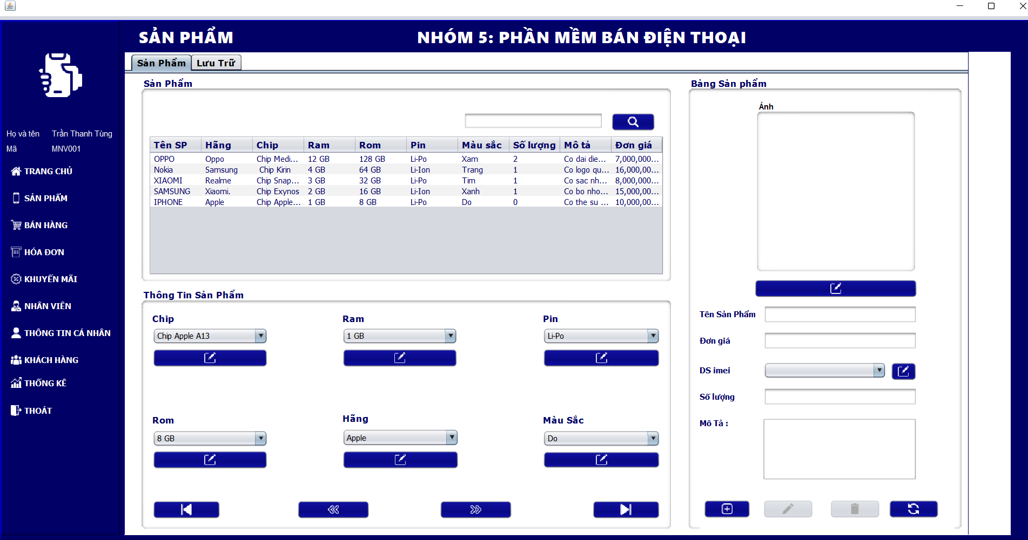

#### Hóa đơn

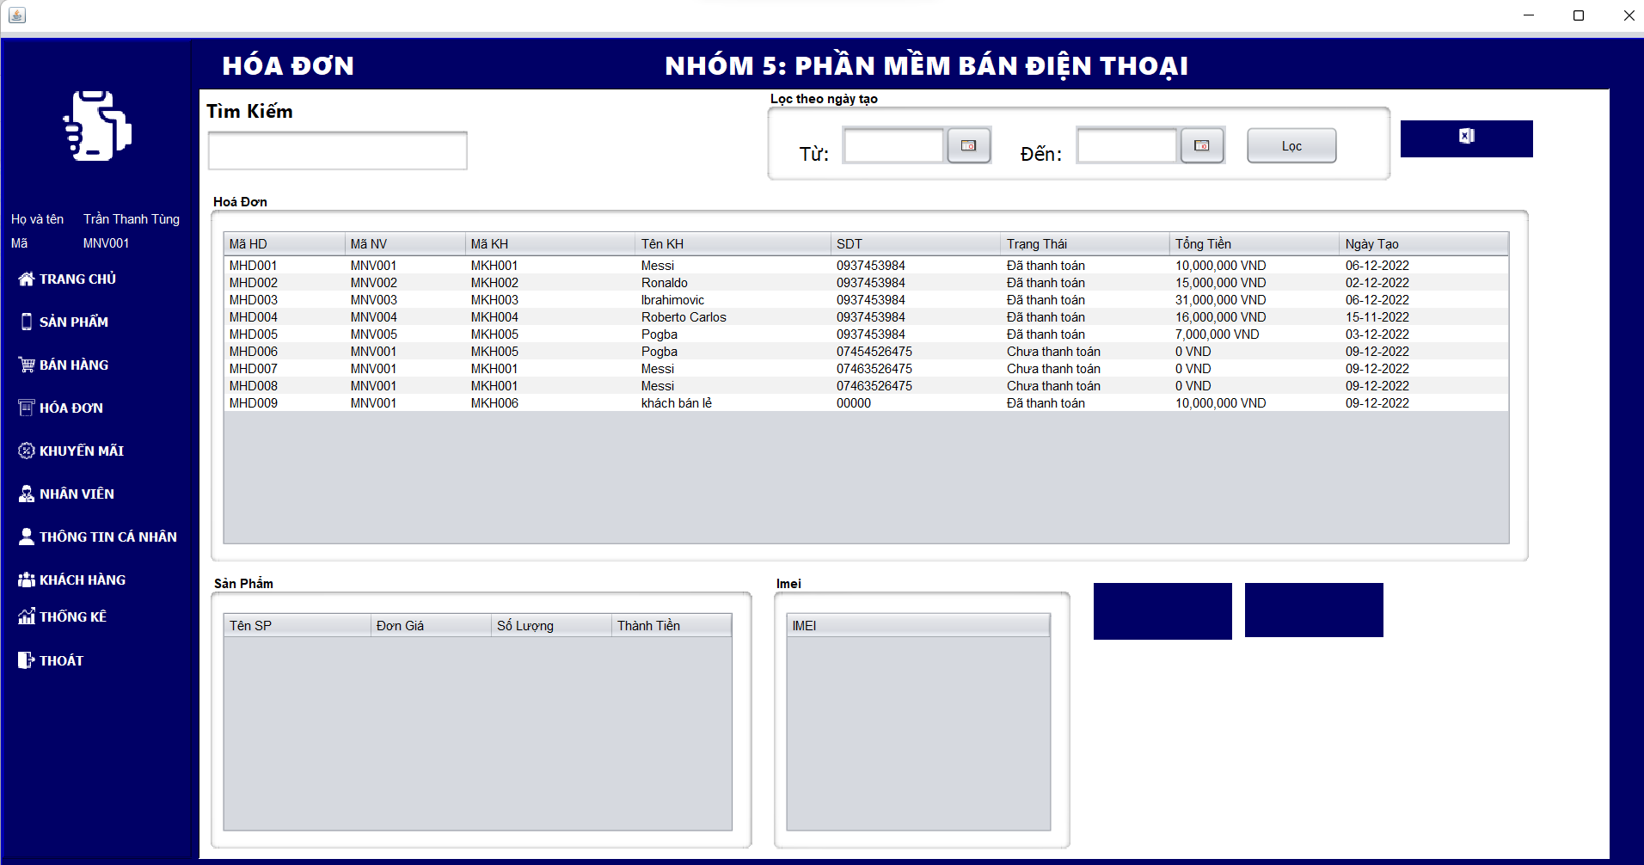

#### Nhân viên

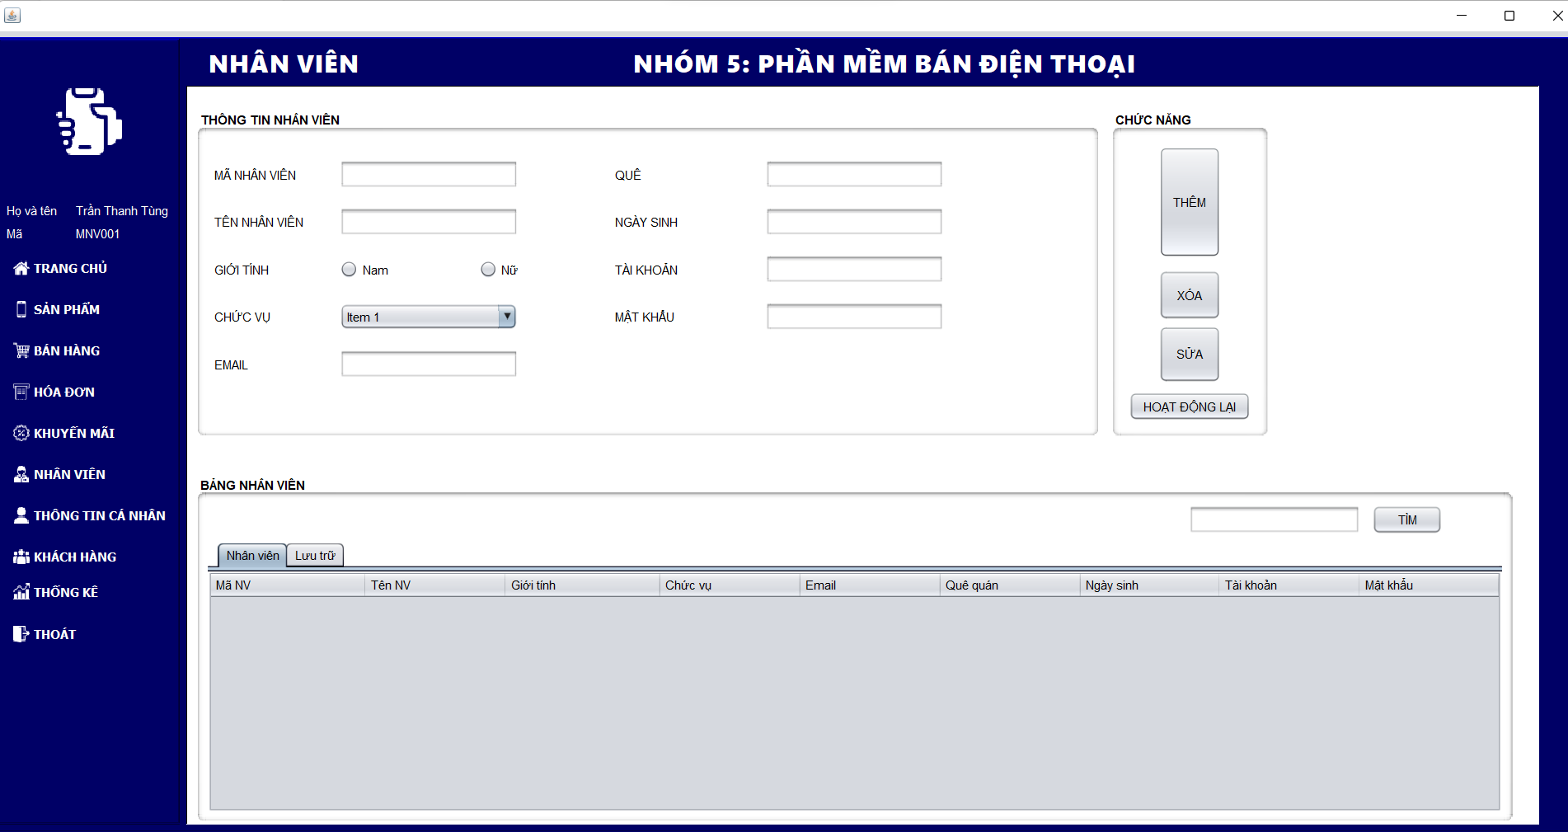

#### 

#### Thống kê

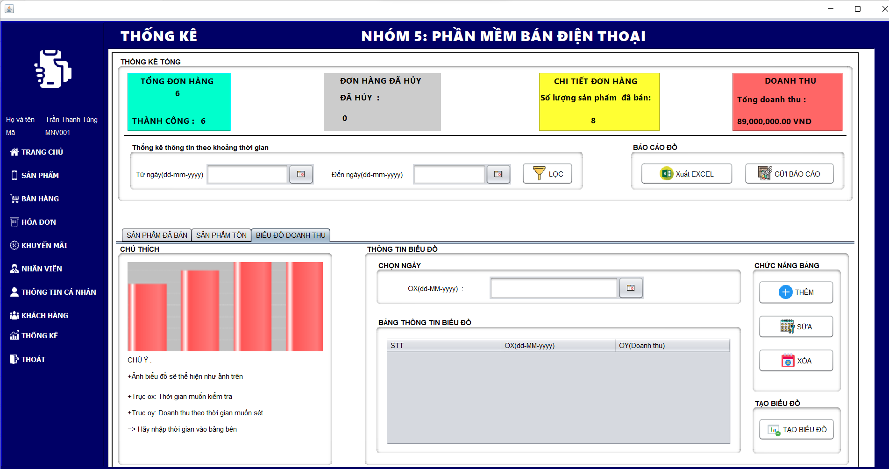

#### Khuyến mãi

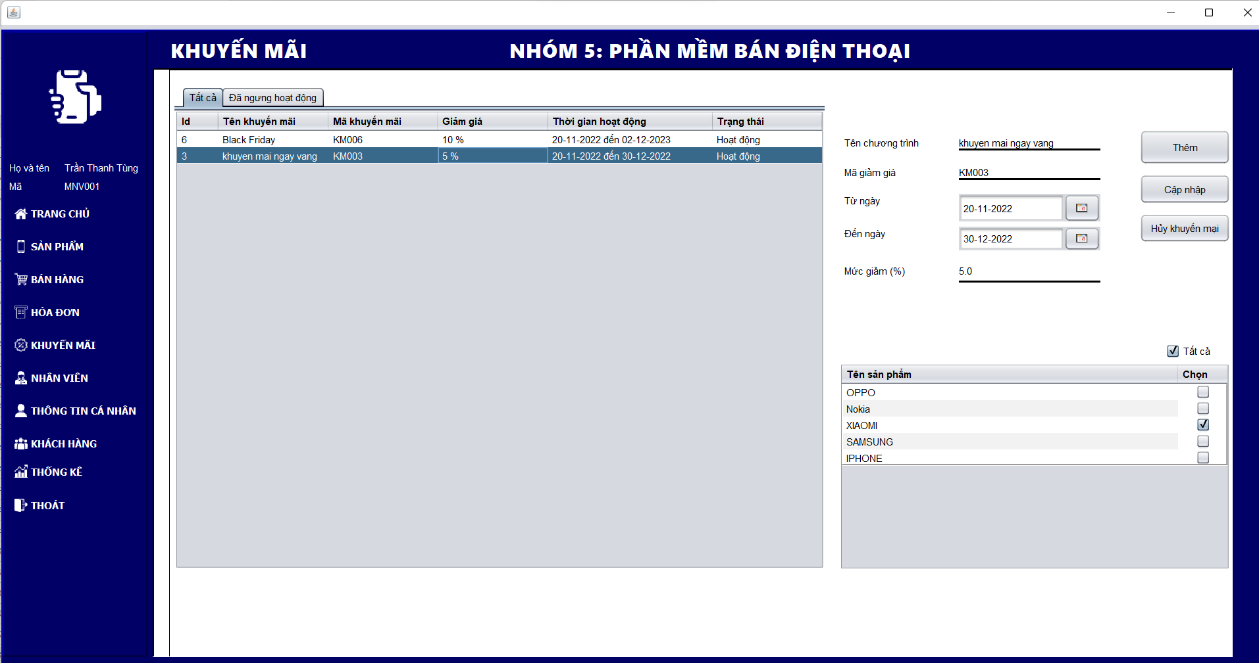

PHẦN IV : CÁC CHỨC NĂNG

##### **1. Chức Năng Đăng Nhập**

|  |  |
| --- | --- |
| Đối Tượng Sử Dụng | Mô tả |
| Người quản lý,nhân viên. | Khi người dùng truy cập vào hệ thống, thì người dùng phải đăng nhập đúng tên tài khoản và mật khẩu đã tồn tại trong hệ thống, nếu tài khoản không đúng thì đăng nhập thất bại, còn nếu như khớp thì đăng nhập thành công. |

**2. Chức Năng Quên Mật Khẩu**

|  |  |
| --- | --- |
| Đối Tượng Sử Dụng | Mô tả |
| Người quản lý,nhân viên. | Khi người dùng quên mật khẩu, thì người dùng chọn chức năng quên mật khẩu, và chọn đặt lại mật khẩu hệ thống sẽ gửi cho mã sms hoặc email, nhập mã khôi phục tài khoản được gửi đến sms hoặc email và người dùng đặt lại mật khẩu. |

##### **3. Chức Năng Quản Lý Sản Phẩm**

|  |  |
| --- | --- |
| Đối Tượng Sử Dụng | Mô tả |
| Người quản lý,nhân viên. | Người dùng đăng nhập vào hệ thống. Chọn vào Quản lý sản phẩm.  Chức năng dùng để quản lý thông tin sản phẩm.  Có thể: xem, thêm, cập nhật, xóa và tìm kiếm sản phẩm  Yêu cầu: nhập đầy đủ và đúng định dạng các thông tin, nếu ko hệ thống sẽ thông báo lỗi cho người dùng |

##### **4. Chức Năng Quản Lý Bán Hàng**

|  |  |
| --- | --- |
| Đối Tượng Sử Dụng | Mô tả |
| Người quản lý,nhân viên. | Người dùng đăng nhập vào hệ thống. Chọn vào Quản lý Bán Hàng .  Chức năng dùng để quản lý bán hàng .  Có thể: xem, thêm, cập nhật, xóa và tìm kiếm hoá đơn ,thanh toán hóa đơn  Yêu cầu: nhập đầy đủ và đúng định dạng các thông tin, nếu ko hệ thống sẽ thông báo lỗi cho người dùng |

##### 

##### **5 . Chức Năng Quản Lý Hóa Đơn**

|  |  |
| --- | --- |
| Đối Tượng Sử Dụng | Mô tả |
| Người quản lý,nhân viên. | Người dùng đăng nhập vào hệ thống. Chọn vào Quản lý Bán Hàng .  Chức năng dùng để quản lý hóa đơn .  Có thể: xem, tìm kiếm hóa đơn , xuất excel  Yêu cầu: nhập đầy đủ và đúng định dạng các thông tin, nếu ko hệ thống sẽ thông báo lỗi cho người dùng |

##### **6. Chức Năng Quản Lý Khuyến Mãi**

##### 

|  |  |
| --- | --- |
| Đối Tượng Sử Dụng | Mô tả |
| Người quản lý | Người dùng đăng nhập vào hệ thống. Chọn vào Quản lý Khuyến mại .  Chức năng dùng để quản lý thông tin khuyến mại  Có thể: xem, thêm, cập nhật, xóa và tìm kiếm khuyến mại  Yêu cầu: nhập đầy đủ và đúng định dạng các thông tin, nếu ko hệ thống sẽ thông báo lỗi cho người dùng |

##### 

##### 

##### 

##### **7. Chức Năng Quản Lý nhân viên**

|  |  |
| --- | --- |
| Đối Tượng Sử Dụng | Mô tả |
| Người quản lý | Người dùng đăng nhập vào hệ thống. Chọn vào Quản lý nhân viên .  Chức năng dùng để quản lý thông tin nhân viên  Có thể: xem, thêm, cập nhật, xóa và tìm kiếm khuyến mại  Yêu cầu: nhập đầy đủ và đúng định dạng các thông tin, nếu ko hệ thống sẽ thông báo lỗi cho người dùng |

##### 

##### **8. Chức Năng Thống Kê**

##### 

|  |  |
| --- | --- |
| Đối Tượng Sử Dụng | Mô tả |
| Người quản lý | Người dùng đăng nhập vào hệ thống. Chọn vào thống kê .  Chức năng dùng để quản lý thông tin doanh thu |

##### **9. Chức Năng Quản Lý Khách Hàng**

|  |  |
| --- | --- |
| Đối Tượng Sử Dụng | Mô tả |
| Người quản lý,nhân viên. | Người dùng đăng nhập vào hệ thống. Chọn vào Quản lý Khách Hàng .  Chức năng dùng để quản lý thông tin sản phẩm.  Có thể: xem, thêm, cập nhật, xóa và tìm kiếm khách hàng  Yêu cầu: nhập đầy đủ và đúng định dạng các thông tin, nếu ko hệ thống sẽ thông báo lỗi cho người dùng |

PHẦN V: CÁC PHI CHỨC NĂNG

Sau khi khảo sát nhóm chúng em đã ghi nhận được các yêu cầu phi chức năng chỉ ra những quy định về tính chất và ràng buộc cho hệ thống. Yêu cầu phi chức năng bao gồm tất cả những yêu cầu mà yêu cầu chức năng không có. Chúng chỉ ra những tiêu chí để đánh giá hoạt động của hệ thống thay vì hành vi.

|  |  |  |
| --- | --- | --- |
| **STT** | **Các Phi Chức Năng** | |
| 1 | Yêu cầu về tính sẵn sàng | Đảm bảo hệ thống luôn sẵn sàng hoạt động liên tục, tránh được những rủi ro về phần bán hàng: sự cố mất điện,thiếu hàng, cập nhật, nâng cấp hệ thống… |
| 2 | Yêu cầu về an toàn | Bảo vệ dữ liệu không bị lộ ra chỉ những tài khoản đã được đăng ký từ hệ thống mới được sử dụng. Bảo mật, lỗi thao tác của những người dùng trong hệ thống. |
| 3 | Yêu cầu về bảo mật | Bảo mật của hệ thống đảm bảo đủ 4 yếu tố:  • Tính bảo mật: Đảm bảo thông tin đó là duy nhất, những người muốn tiếp cận phải được phân quyền truy cập  • Tính toàn vẹn. Bảo vệ sự hoàn chỉnh toàn diện cho hệ thống thông tin  • Tính chính xác. Thông tin đưa ra phải chính xác, đầy đủ, không được sai lệch hay không được vi phạm bản quyền nội dung  • Tính sẵn sàng. Việc bảo mật thông tin luôn phải sẵn sàng, có thể thực hiện bất cứ đâu, bất cứ khi nào. |
| 4 | Các đặc điểm chất lượng của phần mềm | Giao diện được nghiên cứu cho mọi lứa tuổi, phần mềm dễ sử dụng. Là giải pháp các rủi ro tài chính, tính sai, thâm hụt tiền, các rắc rối về hợp đồng, xuất hóa đơn, tối giản thời gian quản lý, thông báo, thanh toán hóa đơn. |
| 5 | Các quy tắc nghiệp vụ | Hướng dẫn các nhân viên cách sử dụng phần mềm, kiểm tra, cập nhật hệ thống, quản lý người dùng phần mềm. Chỉ có những người có tài khoản đăng ký của hệ thống mới được đăng nhập. Người dùng đăng nhập có các chức năng chính riêng |

PHẦN VI : KIỂM THỬ

Link kiểm thử : https://docs.google.com/spreadsheets/d/1eNpgaYiS50Me9xcnsg9rotV85to7BHFo/edit?usp=sharing&ouid=117668757888935656713&rtpof=true&sd=true

|  |  |  |  |  |  |  |
| --- | --- | --- | --- | --- | --- | --- |
| **Chức năng** | **Người thực hiện** | **Ngày bắt đầu** | **Ngày kết thúc** | **Số lượng test case dự kiến** | **Số lượng test case** | **Kết quả đạt được** |
| Đăng nhập | Phan Minh Tú | 16/11/2022 | 6/12/2022 | 7 | 5 | 90% pass |
| Đổi mật khẩu | 7 | 5 | 90% pass |
| Quên mật khẩu | 17/11/2022 | 6/12/2022 | 8 | 5 | 90% pass |
| Quản lý khách  hàng | Phùng Minh Quân | 17/11/2022 | 6/12/2022 | 7 | 5 | 90% pass |
| Quản lý hóa đơn | 17/11/2022 | 6/12/2022 | 7 | 5 | 85% pass |
| Quản lý sản phẩm | Trần Thanh Tùng | 17/11/2022 | 6/12/2022 | 8 | 5 | 96% pass |
| Quản lý bán hàng | Hoàng Ngọc Phương Chi | 17/11/2022 | 6/12/2022 | 10 | 7 | 96% pass |
| Quản lý khuyến mại | Vũ Ngọc Khải | 17/11/2022 | 6/12/2022 | 7 | 7 | 96% pass |
| Quản lý nhân viên | Nguyễn Đức Hiếu | 17/11/2022 | 6/12/2022 | 7 | 5 | 96% pass |
| Thống kê | Phạm Đắc Thắng | 17/11/2022 | 6/12/2022 | 7 | 5 | 96% pass |

PHẦN VII: TỔNG KẾT

## 1. Thời gian phát triển dự án

### 

|  |  |  |
| --- | --- | --- |
| Giai đoạn | Nội dung | Tiến độ hoàn thành |
| 1 | Lên ý tưởng, mục tiêu | 100% |
| 2 | Phân tích, khảo sát đề tài | 100% |
| 3 | Phân tích, thiết kế database | 100% |
| 4 | Thiết kế giao diện | 90% |
| 5 | Code các chức năng của đề tài | 80% |
| 6 | Kiểm thử chức năng | 70% |
| 7 | Tổng hợp tài liệu dự án | 90% |

## 2. Mức độ hoàn thành dự án

### 

So với mục tiêu đặt ra ban đầu của nhóm thì mức độ hoàn thành của chúng em đã

đạt khoảng 80% mục tiêu đề ra.

## 

## 3. Những khó khăn rủi ro gặp phải và cách giải quyết

### 

|  |  |
| --- | --- |
| Khó khăn | Cách giải quyết |
| Các thành viên chưa đồng nhất về ý tưởng dẫn đến việc bất đồng quan điểm | Tổ chức các cuộc họp để cùng nhau lắng nghe, nhìn lại vấn đề đang gặp phải. |
| Tất cả các thành viên trong nhóm đều đã đi làm, cho nên không có nhiều thời gian cho dự án | Các thành viên đều tranh thủ buổi tối và đêm để hoàn thiện, tập trung vào những chức năng chính để không mất nhiều thời gian |
| Một vài thành viên bận làm việc riêng của bản thân | Thành viên trong nhóm nhắc nhở, sau đó thành viên cũng khắc phục góp phần dự án hoàn thành đúng tiến độ |

### 

## 4. Những bài học rút ra sau khi làm dự án

### 

### Trong quá trình làm dự án với nhau, chúng em đã rút ra được một số kinh nghiệm như:

### Cải thiện thêm về giao tiếp, cách làm việc nhóm và cách giải quyết các xung đột bất đồng giữa các thành viên

### Chủ động lắng nghe: Lắng nghe những ý kiến của các thành viên khác, tìm hiểu và hoàn thiện những thiếu sót của bản thân

### Tôn trọng ý kiến của người khác

### Đặt tinh thần trách nhiệm vào công việc: Khi được bàn giao công việc, luôn cố gắng hoàn thành công việc sớm nhất có thể

### Kiểm soát tiến trình công việc, nắm được cách thức tổ chức, cách đàm phán ý kiến và cách lập kế hoạch làm việc hiệu quả

### Hiểu được các phân chia công việc theo khả năng của các thành viên